1. **Первичные параметры четырехполюсника в форме Y**

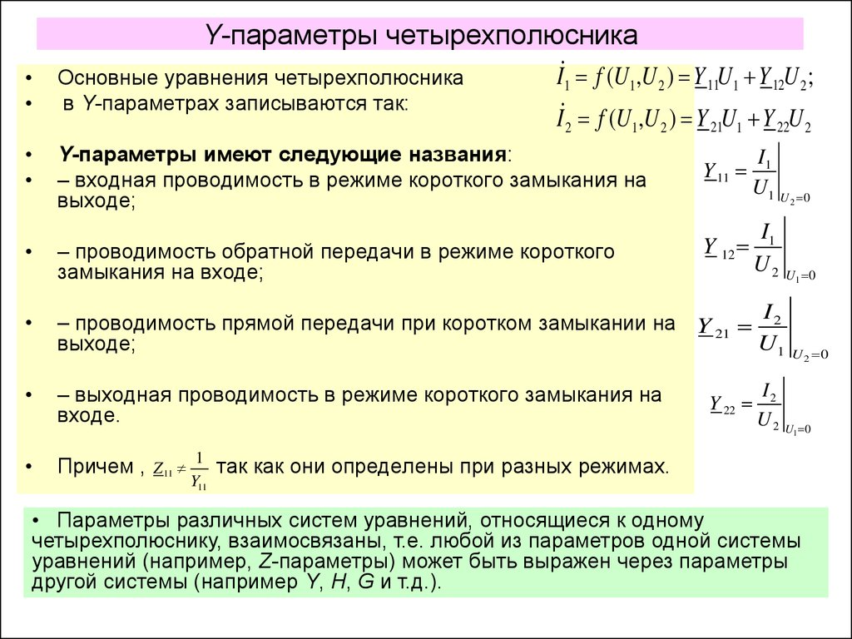

1. **Переходные процессы в линейной электрической r,C -цепи при подключении к источнику переменного напряжения. Классический метод. Графики тока и напряжения.**

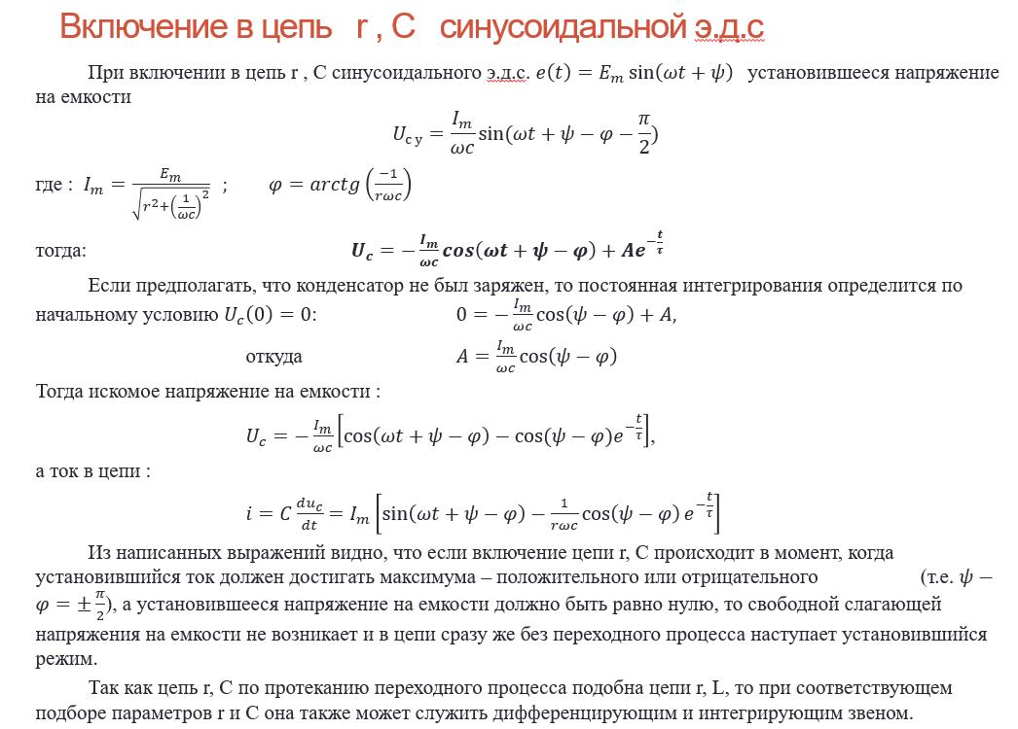

Алгоритм решения задач классическим методом:

1) Расчет режима работы цепи до коммутации и определяется Н.Н.У.

2) Производится расчет режима работы эл. цепи в установившемся режиме.

3) Составляется характеристическое уравнение, по решению которого делается вывод о виде свободной составляющей.

4) Определяются зависимые начальные условия для искомых функций на основании Н.Н.У. и законов Кирхгофа для t=0.

5) Определяются постоянные интегрирования.

6) Найденные установившиеся и свободные токи или напряжения складываются.

7) Строятся графики

1. **Формы записи уравнений четырехполюсника. Формы А и Z. Связь между коэффициентами А и Z.**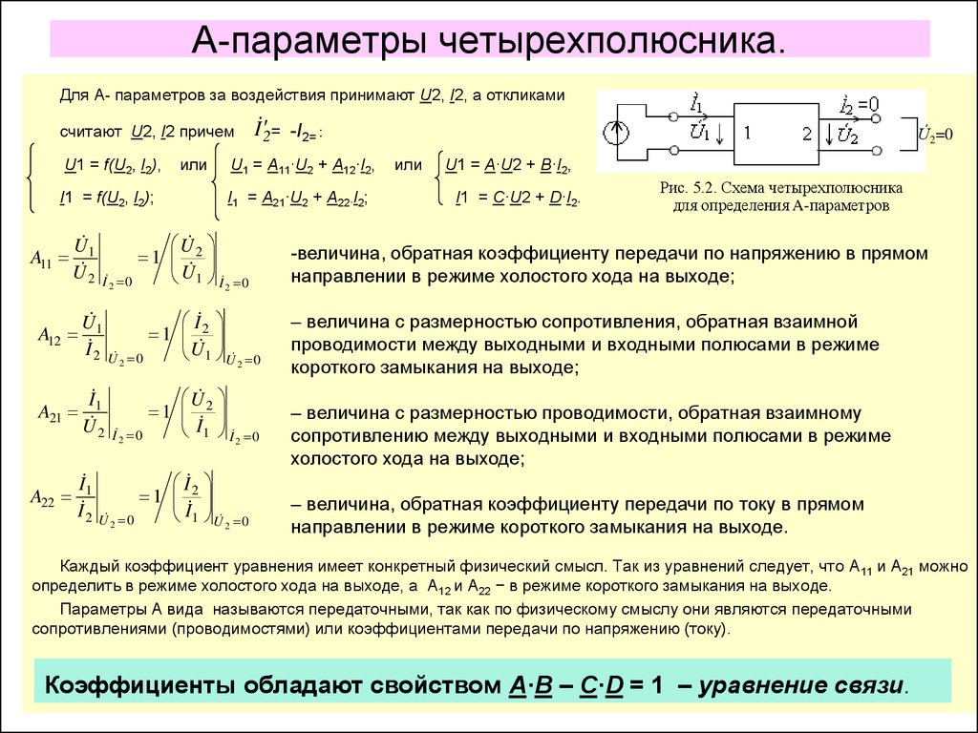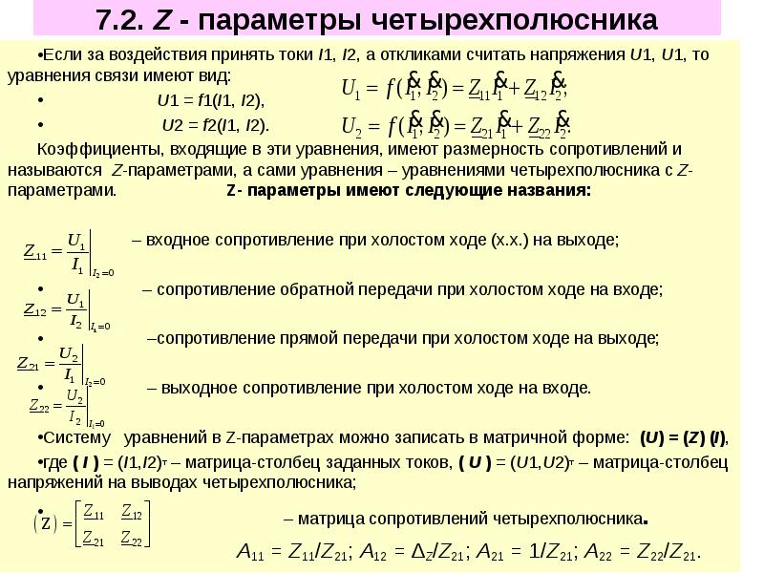
2. **Связь между первичными параметрами А и Z:** , , , 
3. **Переходные процессы в линейной электрической r,C -цепи при подключении к источнику постоянного напряжения. Время переходного процесса. Графики тока и напряжения. Классический метод расчета**

Уравнение состояния rC-цепи после коммутации следующее:

 (1) ,или rC (2)

Его решение:

Емкость С после замыкания ключа при tзарядится до установившегося значения .Свободная составляющая Поскольку начальные условия нулевые,согласно закону коммутации  при t=0,или 0=A ,откуда A=-E.Решение уравнения (2) примет вид:+E=E(1-)где =rC. Ток в цепи i(t)=C

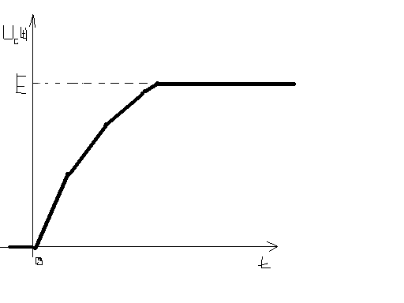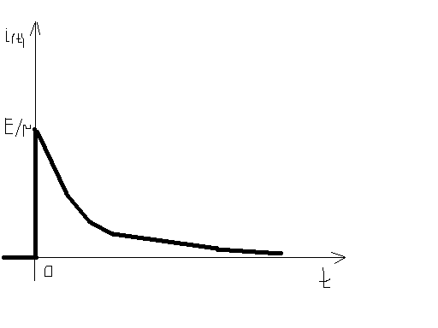

Алгоритм решения задач классическим методом:

1) Расчет режима работы цепи до коммутации и определяется Н.Н.У.

2) Производится расчет режима работы эл. цепи в установившемся режиме.

3) Составляется характеристическое уравнение, по решению которого делается вывод о виде свободной составляющей.

4) Определяются зависимые начальные условия для искомых функций на основании Н.Н.У. и законов Кирхгофа для t=0.

5) Определяются постоянные интегрирования.

6) Найденные установившиеся и свободные токи или напряжения складываются.

7) Строятся графики

**5) Формы записи уравнений четырехполюсника. Формы A и Y. Связь между коэффициентом A и Y.**

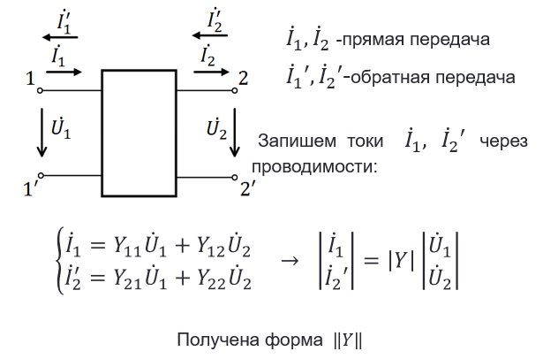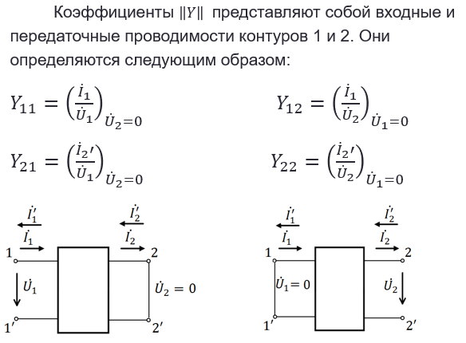

Совместным решением полученных выражений относительно первичных параметров ${\dot{U}}_{1}$ и ${\dot{I}}_{1}$, а также заменив ${\dot{I}}_{2}^{'}=-{\dot{I}}_{2}$ получили уравнения четырехполюсника в форме $\left\|A\right\|.$

$\left\{\begin{aligned}{\dot{U}}_{1}=A_{11}{\dot{U}}_{2}+A_{12}{\dot{I}}_{2} \\ {\dot{I}}_{1}=A_{21}{\dot{U}}_{2}+A_{22}{\dot{I}}_{2}\end{aligned}\right. → \left|\begin{aligned}{\dot{U}}_{1} \\ {\dot{I}}_{1}\end{aligned}\right|=\left|A\right|\left|\begin{aligned}{\dot{U}}_{2} \\ {\dot{I}}_{2}\end{aligned}\right|$ Получена форма $\left\|A\right\|$

$A_{11}={\left(\frac{{\dot{U}}_{1}}{{\dot{U}}_{2}}\right)}_{{\dot{I}}_{2}=0}-отнош.напряж. при х. х. выхода.K_{u}=\frac{{\dot{U}}_{2}}{{\dot{U}}_{1}}$ ${ A}_{12}={\left(\frac{{\dot{U}}_{1}}{{\dot{I}}_{2}}\right)}_{{\dot{U}}_{2}=0}\begin{aligned}-величина обратная передаточной \\ проводимости при к.з. выхода.\end{aligned}{ Y}_{12}=\frac{{\dot{I}}_{2}}{{\dot{U}}_{1}}$

$A_{21}={\left(\frac{{\dot{I}}_{1}}{{\dot{U}}_{2}}\right)}_{{\dot{I}}_{2}=0}\begin{aligned}-величина обратная передаточному \\ сопротивленю при х.х. выхода.\end{aligned}{ Z}_{21}=\frac{{\dot{U}}_{2}}{{\dot{I}}_{1}}$ ${ A}_{22}={\left(\frac{{\dot{I}}_{1}}{{\dot{I}}_{2}}\right)}_{{\dot{U}}_{2}=0}{-отношение токов при к.з. выхода. K}_{I}=\frac{{\dot{I}}_{2}}{{\dot{I}}_{1}}$

В случае обратимого четырехполюсника $A_{12}=A_{21},$ тогда $\left|A\right|=1$, для симметричного четырехполюсника $A_{11}=A_{22}$.

Связь коэффициентов $\left\|A\right\|$ и $\left\|Y\right\|$:

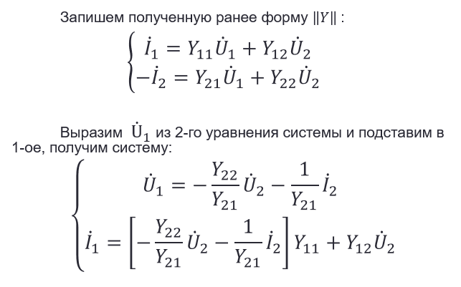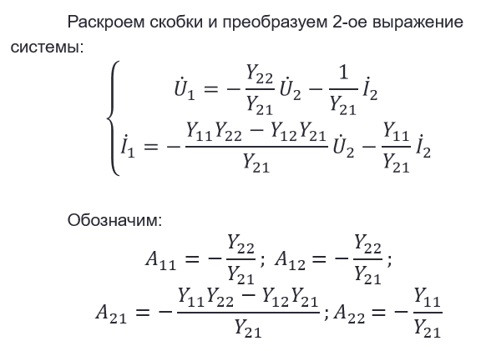

**6) Переходные процессы в линейной электрической r, c – цепи при подключении к источнику постоянного напряжения. Время переходного процесса. Графики тока и напряжения. Классический метод расчета**

Уравнение состояния rC-цепи после коммутации следующее:

 , или rC

Его решение:

Емкость С после замыкания ключа при t $→∞$ зарядится до установившегося значения . Свободная составляющая 

Поскольку начальные условия нулевые, согласно закону коммутации  при t=0, или 0=A ,откуда A=-E.

Тогда: +E=E(1-), где =rC

Ток в цепи i(t)=C

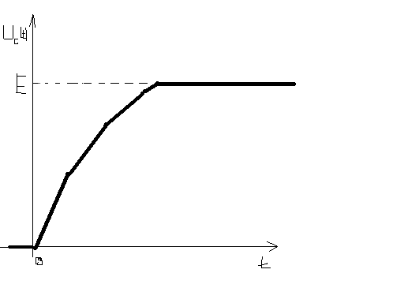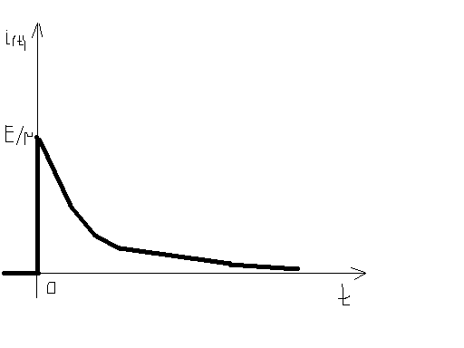

Из рисунков видно,что напряжение на конденсаторе возрастает по экспоненциальному закону от 0 до E,сила тока же в момент коммутации скачком достигает значения E/r, а затем убывает до нуля.

Алгоритм решения задач классическим методом:

1) Расчет режима работы цепи до коммутации и определяется Н.Н.У.

2) Производится расчет режима работы эл. цепи в установившемся режиме.

3) Составляется характеристическое уравнение, по решению которого делается вывод о виде свободной составляющей.

4) Определяются зависимые начальные условия для искомых функций на основании Н.Н.У. и законов Кирхгофа для t=0.

5) Определяются постоянные интегрирования.

6) Найденные установившиеся и свободные токи или напряжения складываются.

7) Строятся графики

**7) Формы записи уравнений четырехполюсника. Формы A и Y. Связь между коэффициентом A и Y. (смотреть вопрос №5)**

**8) Переходные процессы в линейной электрической r, L – цепи при подключении к источнику переменного напряжения. Время переходного процесса. Графики тока и напряжения. Классический метод расчета**

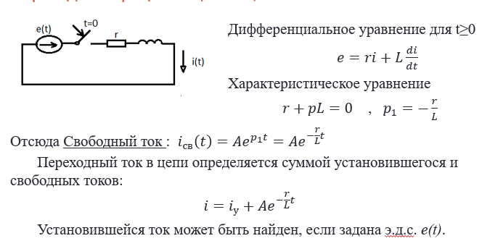

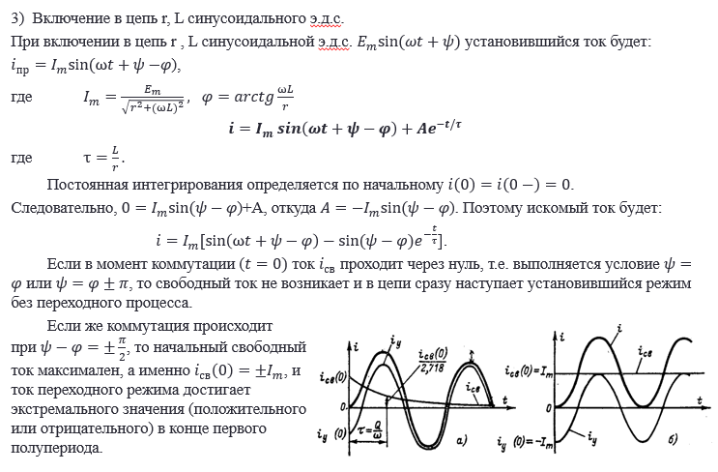

Алгоритм решения задач классическим методом:

1) Расчет режима работы цепи до коммутации и определяется Н.Н.У.

2) Производится расчет режима работы эл. цепи в установившемся режиме.

3) Составляется характеристическое уравнение, по решению которого делается вывод о виде свободной составляющей.

4) Определяются зависимые начальные условия для искомых функций на основании Н.Н.У. и законов Кирхгофа для t=0.

5) Определяются постоянные интегрирования.

6) Найденные установившиеся и свободные токи или напряжения складываются.

7) Строятся графики

**9) Формы записи уравнений четырехполюсника. Формы А и B. Связь между коэффициентов А и B.**

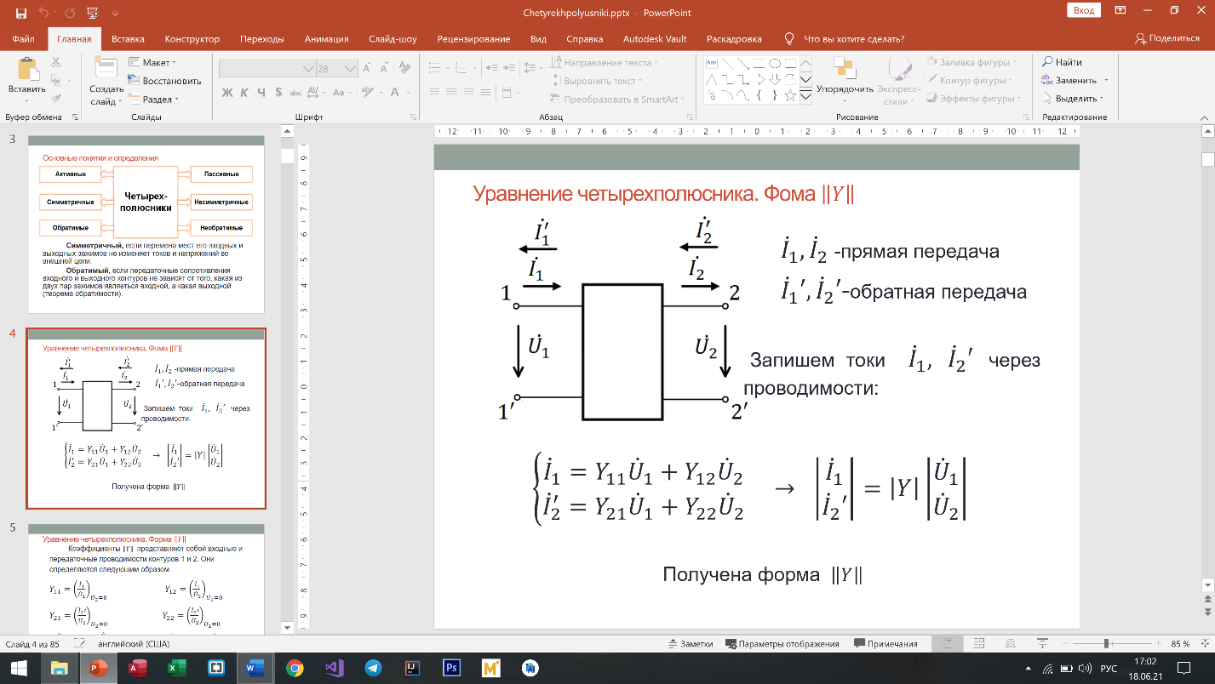 ${\dot{I}}_{1},{\dot{I}}_{2}$-прямая передача

${\dot{I}}_{1}',{\dot{I}}_{2}'$-обратная передача

Запишем токи ${\dot{I}}_{1},$ ${\dot{I}}_{2}'$ через проводимости:

$$\left\{\begin{aligned}{\dot{I}}_{1}=Y_{11}{\dot{U}}_{1}+Y_{12}{\dot{U}}_{2} \\ {\dot{I}}_{2}^{'}=Y_{21}{\dot{U}}_{1}+Y_{22}{\dot{U}}_{2}\end{aligned}\right.$$

Совместным решением полученных выражений относительно первичных параметров ${\dot{U}}_{1}$ и ${\dot{I}}_{1}$, а также заменив ${\dot{I}}_{2}^{'}=-{\dot{I}}_{2}$ получили уравнения четырехполюсника в форме $\left\|A\right\|.$

$$\left\{\begin{aligned}{\dot{U}}_{1}=A_{11}{\dot{U}}_{2}+A_{12}{\dot{I}}_{2} \\ {\dot{I}}_{1}=A_{21}{\dot{U}}_{2}+A_{22}{\dot{I}}_{2}\end{aligned}\right. → \left|\begin{aligned}{\dot{U}}_{1} \\ {\dot{I}}_{1}\end{aligned}\right|=\left|A\right|\left|\begin{aligned}{\dot{U}}_{2} \\ {\dot{I}}_{2}\end{aligned}\right|$$

$A_{11}={\left(\frac{{\dot{U}}_{1}}{{\dot{U}}_{2}}\right)}_{{\dot{I}}_{2}=0}-отнош.напряж. при х. х. выхода.K_{u}=\frac{{\dot{U}}_{2}}{{\dot{U}}_{1}}$

${ A}_{12}={\left(\frac{{\dot{U}}_{1}}{{\dot{I}}_{2}}\right)}_{{\dot{U}}_{2}=0}\begin{aligned}-величина обратная передаточной \\ проводимости при к.з. выхода.\end{aligned}{ Y}_{12}=\frac{{\dot{I}}_{2}}{{\dot{U}}_{1}}$

$A_{21}={\left(\frac{{\dot{I}}_{1}}{{\dot{U}}_{2}}\right)}_{{\dot{I}}_{2}=0}\begin{aligned}-величина обратная передаточному \\ сопротивленю при х.х. выхода.\end{aligned}{ Z}_{21}=\frac{{\dot{U}}_{2}}{{\dot{I}}_{1}}$

$${ A}_{22}={\left(\frac{{\dot{I}}_{1}}{{\dot{I}}_{2}}\right)}_{{\dot{U}}_{2}=0}{-отношение токов при к.з. выхода. K}_{I}=\frac{{\dot{I}}_{2}}{{\dot{I}}_{1}}$$

В случае обратимого четырехполюсника $A_{12}=A_{21},$ тогда $\left|A\right|=1$, для симметричного четырехполюсника $A_{11}=A_{22}$

Заменим в форме A ${\dot{I}}_{1}^{'}=-{\dot{I}}_{1}$ и ${\dot{I}}_{2}^{'}=-{\dot{I}}_{2}$, получим:

$\left\{\begin{aligned}{\dot{U}}_{2}=A_{22}{\dot{U}}_{1}+A_{12}{\dot{I^{°}}}_{1} \\ {\dot{I^{°}}}_{2}=A_{21}{\dot{U}}_{1}+A_{11}{\dot{I^{°}}}_{1}\end{aligned}\right.$ $\left|\begin{aligned}{\dot{U}}_{2} \\ {\dot{I^{°}}}_{2}\end{aligned}\right|=\left|\begin{aligned}B_{11 }{ B}_{12} \\ { B}_{21} B_{22}\end{aligned}\right|\left|\begin{aligned}{\dot{U}}_{1} \\ {\dot{I^{°}}}_{1}\end{aligned}\right| → \left|\begin{aligned}{\dot{U}}_{2} \\ {\dot{I^{°}}}_{2}\end{aligned}\right|=\left|B\right|\left|\begin{aligned}{\dot{U}}_{1} \\ {\dot{I^{°}}}_{1}\end{aligned}\right|$

Связь между формами: $B_{11 }=A_{22 };B_{12 }=A_{12 };B_{21 }=A_{21 };B_{22 }=A_{11 }$

**10) Переходные процессы в линейной электрической r, L – цепи при подключении к источнику постоянного напряжения. Классический метод. Графики токов и напряжения. Время переходного процесса.**

Дифференциальное уравнение для t≥0 $e=ri+L\frac{di}{dt}$

Переходный ток в цепи определяется суммой установившегося и свободных токов: $i=i_{у}+Ae^{-\frac{r}{L}t}$.

Напряжение: $U_{L}\left(t\right)=U_{Ly}+Be^{-\frac{r}{L}t}$

При постоянном эдс: 1) $\text{н.н.у }i_{L}\left(0-\right)=0=i_{L}\left(0\right)$ 2) ${ i}_{Ly}=\frac{E}{r}$ $3) p_{1}=-\frac{r}{L}$

$U_{Ly}=0$, т.к. сопротивление индуктивности равно нулю при постоянном токе

В $этом случае решение для свободной составляющей будет иметь вид: i_{св}(t)=Ae^{pt}$

В итоге получаем выражение для тока: $i_{L}\left(t\right)=\frac{E}{r}(1-e^{-\frac{r}{L}t})$, для напр. $U_{L}\left(t\right)=E e^{-\frac{r}{L}t}$

Алгоритм решения задач классическим методом:

1) Расчет режима работы цепи до коммутации и определяется Н.Н.У.

2) Производится расчет режима работы эл. цепи в установившемся режиме.

3) Составляется характеристическое уравнение, по решению которого делается вывод о виде свободной составляющей.

4) Определяются зависимые начальные условия для искомых функций на основании Н.Н.У. и законов Кирхгофа для t=0.

5) Определяются постоянные интегрирования.

6) Найденные установившиеся и свободные токи или напряжения складываются.

7) Строятся графики

**11) Вторичные (характеристические) параметры четырехполюсников.**

Характеристическое сопротивление несимметричного четырехполюсника:

$Z_{1с}=\frac{A_{11}Z_{2с}+A_{12}}{A_{21}Z_{2с}{+A}_{22}} Z_{2с}=\frac{A_{22}Z_{1с}+A_{12}}{A_{21}Z_{1с}{+A}_{11}}$

Совместное решение: $Z_{1с}=\sqrt{\frac{A_{11}A_{12}}{A_{21}A_{22}}}{ Z}_{2с}=\sqrt{\frac{A_{22}A_{12}}{A_{21}A_{11}}}$

Введем еще один параметр $g-$ мера передачи (коэффициент передачи) : $ch g=\sqrt{{A_{11}A}_{22}}$ $sh g=\sqrt{{A_{12}A}_{21}}$

Эти условия всегда выполнимы, так как $g$ может быть комплексной величиной, то есть $g=a+jb , где a-$ собственное затухание четырехполюсника; $b-$ коэффициент фазы.

**12) Переходные процессы в линейной электрической r, L – цепи при отключении от источника постоянного напряжения. Классический метод. Графики токов и напряжения. Время переходного процесса**

После переключения в цепи отсутствует источник элект и она описывается однородным дифференциальным уравнением и следовательно, ток содержит только свободную составляющую iсв = Аеpt

Корнем характеристического уравнения Lp+(R+r)=0 является p=-(R+r)/L.

I(0_)=i(0+)=E / R; I уст=0; A=i(0_)=E/R

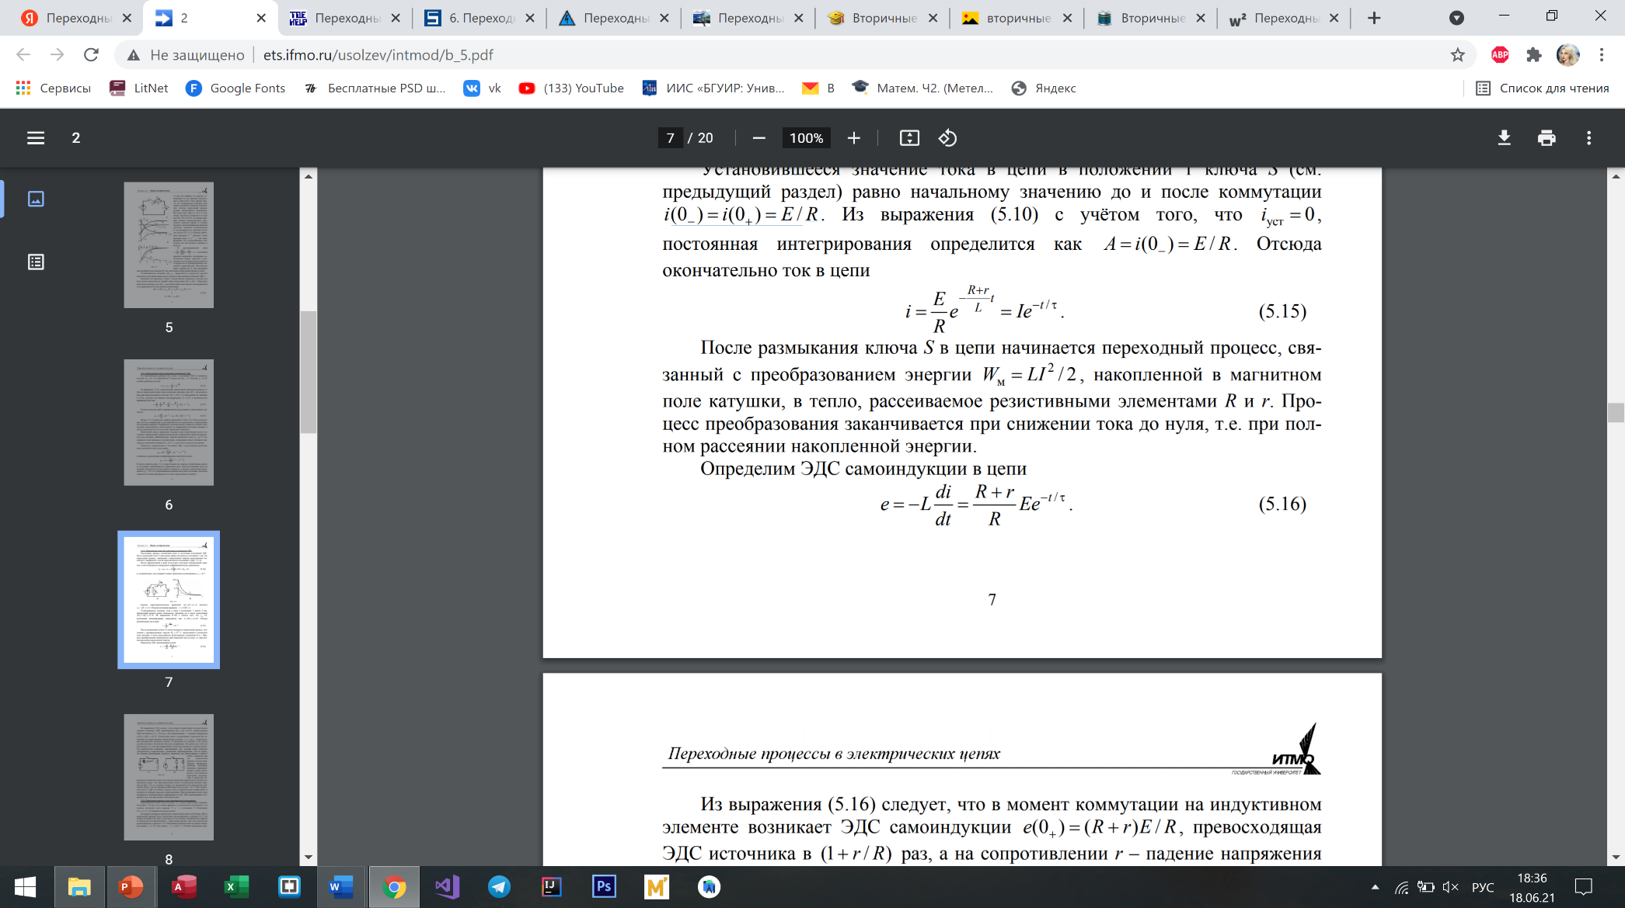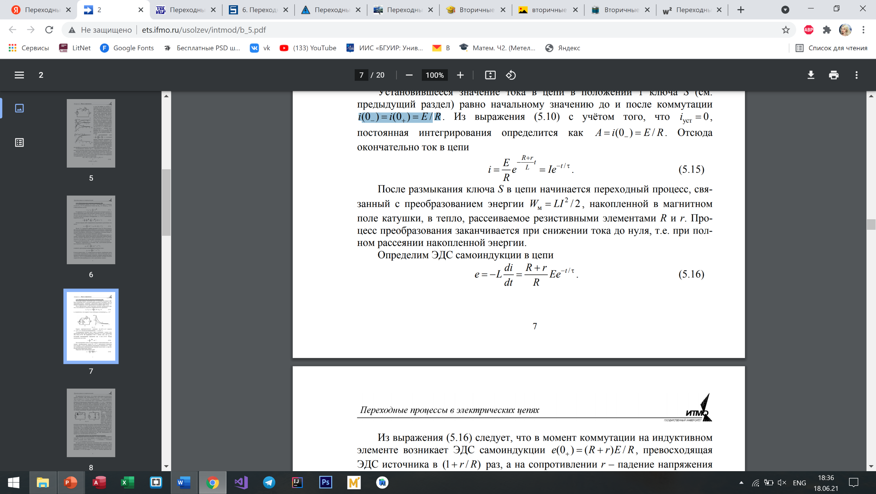Таким образом:

За количественную характеристику длительности переходного процесса принимают время, необходимое выходному сигналу системы для того, чтобы приблизиться к своему установившемуся значению. Часто за tпп принимается t=5 $τ$

**13.Параметры холостого хода и короткого замыкания. Определение основных первичных (форма А) и характеристических параметров четырехполюсника через параметры холостого хода и короткого замыкания.**

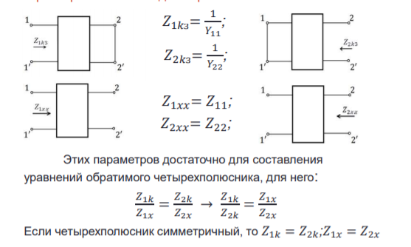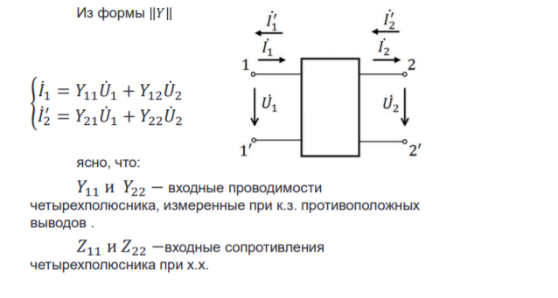



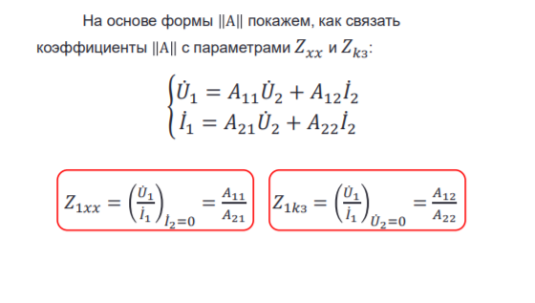

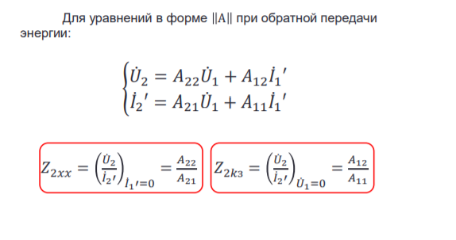

**14. Переходные процессы в линейной электрический цепи. Классический метод. Определение свободной составляющей, установившегося режима. Характеристическое уравнение. Постоянные интегрирования. Алгоритм решение классическим методом.**

Переход от одного режима работы цепи к другому может быть вызван изменением параметров или схемы цепи, называемом в общем случае в электротехнике коммутацией.

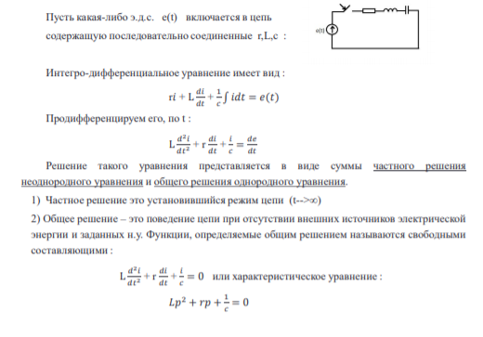

Алгоритм:

1. Расчет условий до коммутации и определение начальных параметров
2. Расчет условий в установившемся режиме
3. Характеристическое уравнение
4. Определение ЗНУ на основе ННУ и законов Кирхгофа для t
5. Определение постоянных интегрирования
6. Полные переходные токи/напряжения
7. Графики

**15. Входное сопротивление четырехполюсника при согласованной и несогласованной нагрузке.**

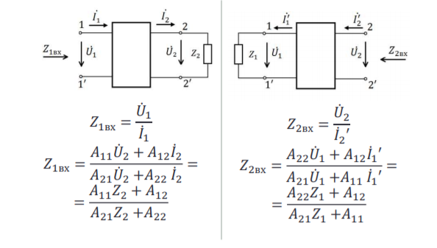

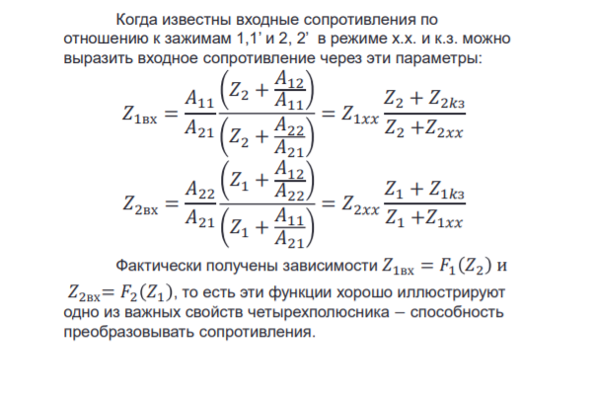

Пусть 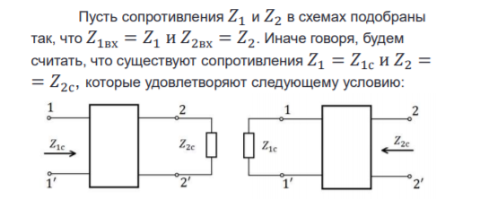

Будем считать, что Z1 = Z1c и Z2 = Z2c

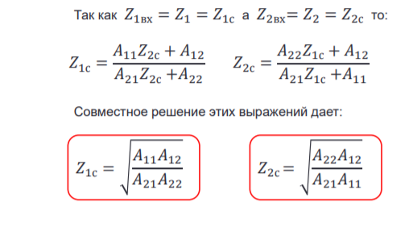

**16. Переходные процессы в линейной электрической r, L, C – цепи при подключении к источнику постоянного напряжения. Колебательный процесс. Графики токов и напряжения. Время переходного процесса. Классический метод.**

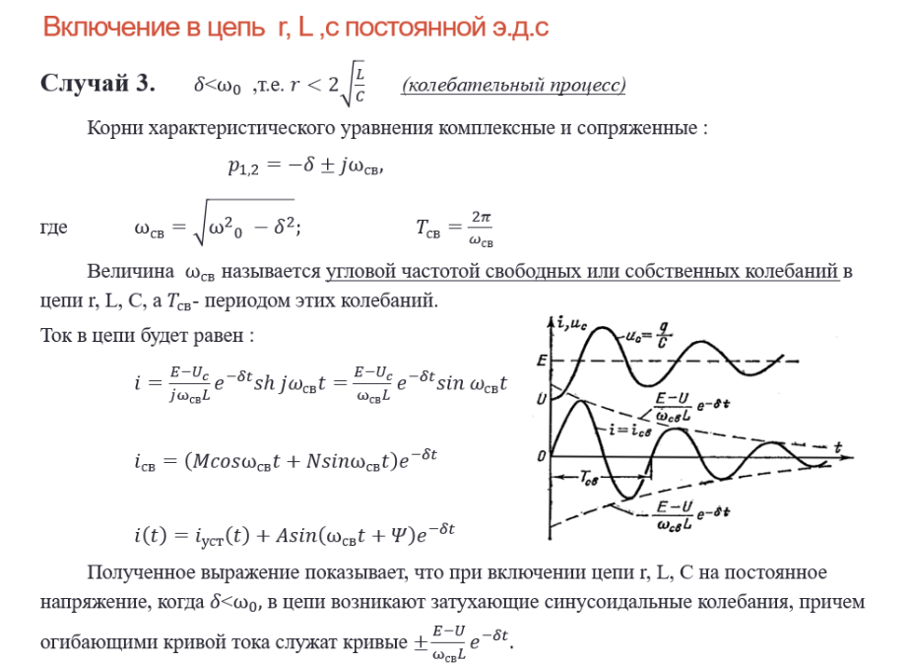

**17. Характеристические (вторичные) параметры четырехполюсника.**

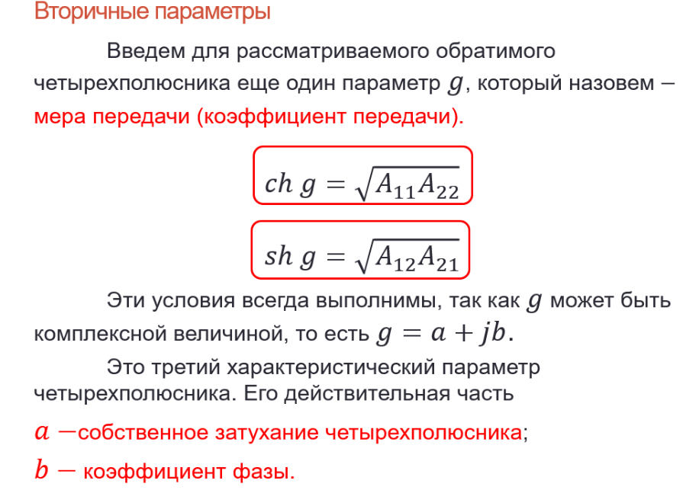

**18. Переходные процессы в линейной электрической r, L, C – цепи при подключении к источнику постоянного напряжения. Критический процесс. Графики токов и напряжения. Время переходного процесса. Классический метод.**

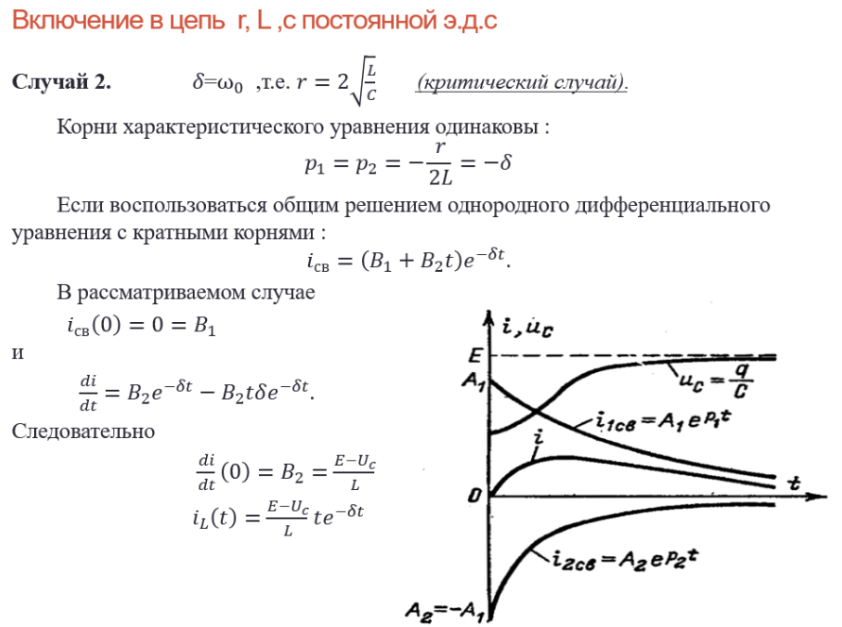

**19. Передаточная функция четырехполюсника. Амплитудно-частотная и фазочастотная характеристики. Пример**

Передаточная функция - отношение комплексных амплитуд на выходе и входе четырехполюсника при заданном режиме передачи.

коэффициент передачи по напряжению: $H_{U}=\frac{{\dot{U}}_{2}}{{\dot{U}}_{1}}$,

коэффициент передачи по току: $H_{I}=\frac{{\dot{I}}_{2}}{{\dot{I}}_{1}}$, где $H_{U}$ и $H_{I} -$ безразмерные, зависящие от частоты величины.

передаточное сопротивление: $Z=\frac{{\dot{U}}_{2}}{{\dot{I}}_{1}}$,

передаточная проводимость: $Y=\frac{{\dot{I}}_{2}}{{\dot{U}}_{1}}$.

ФЧХ – зависимость разности фаз между выходным и входным сигналами от частоты сигнала. АЧХ показывает зависимость уровня сигнала на выходе устройства от частоты передаваемого сигнала при постоянной амплитуде сигнала на входе. АЧХ цепи 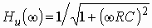; ФЧХ цепи .

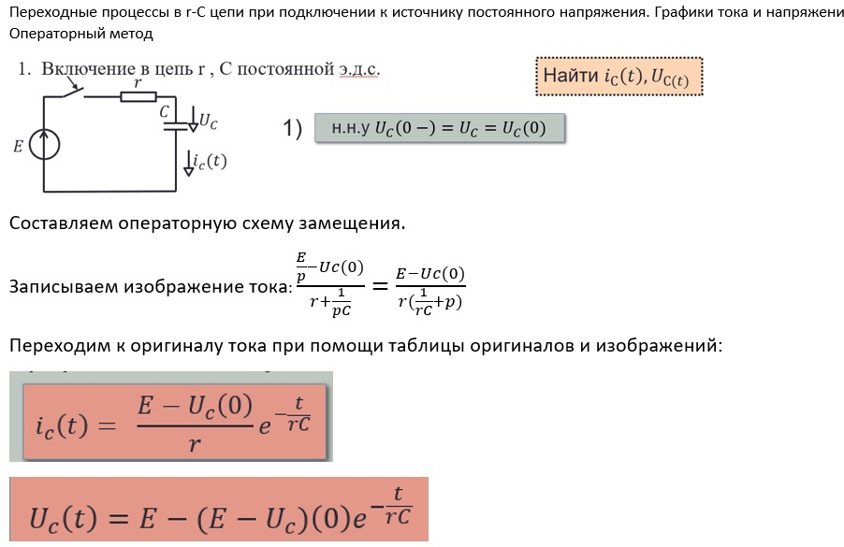**20. Переходные процессы в линейной электрической r, C – цепи при подключении к источнику постоянного напряжения. Графики токов и напряжения. Время переходного процесса. Операторный метод.**

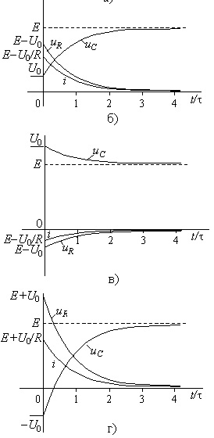

**21. Каскадное соединение четырехполюсников. Первичные и вторичные параметры сложного четырехполюсника.**

Каскадное или цепочное соединение – 4-полюсник, у которого входные зажимы каждого последующего присоединяются к выходным выводам предыдущего.

Цепи, служащие для передачи энергии состоят обычно из звеньев идущих друг за другом. Входное сопротивление на выходах любого четырехполюсника равно характеристическому.

Каскадно-соединённые четырехполюсники с согласованными характеристическими сопротивлениями м.б. заменены одним четырехполюсником, причем его входное сопротивление равно характеристическому сопротивлению первого четырехполюсника, выходное - характеристическому сопротивлению последнего четырехполюсника. Мера передачи (вторичные пар-ры): $g=g_{1}+g_{2}$. ${\dot{U}}_{2}=\sqrt{\frac{Z_{2c}}{Z_{3c}} }e^{g_{2}}{\dot{U}}_{3},{\dot{ U}}_{1}=\sqrt{\frac{Z_{1c}}{Z_{2c}} }e^{g_{1}}{\dot{U}}_{2}$, ${\dot{I}}_{2}=\sqrt{\frac{Z_{3c}}{Z_{2c}} }e^{g_{2}}{\dot{I}}_{3}, {\dot{I}}_{1}=\sqrt{\frac{Z_{2c}}{Z_{1c}} }e^{g_{1}}{\dot{I}}_{2}$. Тогда: ${\dot{U}}_{1}=\sqrt{\frac{Z_{1c}}{Z_{3c}} }e^{g_{1}+g_{2}}{\dot{U}}_{3},$ ${\dot{I}}_{1}=\sqrt{\frac{Z_{3c}}{Z_{1c}} }e^{g_{1}+g_{2}}{\dot{I}}_{3}$. Т.о. результирующий четырехполюсник имеет следующие характеристики: $Z_{1c} и Z_{3c} и g=g_{1}+g_{2}$.

При каскадном соединении четырехполюсников уравнения передачи соединяемых четырехполюсников в $\left\|А\right\|$-параметрах имеет вид:

$\left\{\left|\begin{aligned}{\dot{U}}_{1} \\ {\dot{I}}_{1}\end{aligned}\right|\right.=\left|\begin{aligned}{A'}_{11} {A'}_{12} \\ {A'}_{21} {A'}_{22}\end{aligned}\right|\left|\begin{aligned}{\dot{U'}}_{2} \\ {\dot{I'}}_{2}\end{aligned}\right|$ и $\left\{\left|\begin{aligned}{\dot{U}''}_{1} \\ {\dot{I''}}_{1}\end{aligned}\right|\right.=\left|\begin{aligned}{A''}_{11} {A''}_{12} \\ {A''}_{21} {A''}_{22}\end{aligned}\right|\left|\begin{aligned}{\dot{U}}_{2} \\ {\dot{I}}_{2}\end{aligned}\right|$

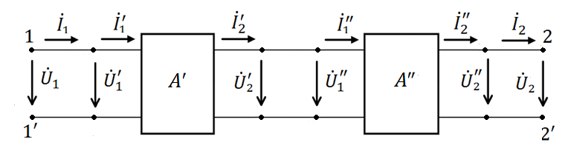После подстановки:

$\left\{\left|\begin{aligned}{\dot{U}}_{1} \\ {\dot{I}}_{1}\end{aligned}\right|\right.=\left|\begin{aligned}{A'}_{11} {A'}_{12} \\ {A'}_{21} {A'}_{22}\end{aligned}\right|\left|\begin{aligned}{A''}_{11} {A''}_{12} \\ {A''}_{21} {A''}_{22}\end{aligned}\right|\left|\begin{aligned}{\dot{U}}_{2} \\ {\dot{I}}_{2}\end{aligned}\right|$

У эквивалентного четырехполюсника: $\left|A\right|=\left|\begin{aligned}{A'}_{11} {A'}_{12} \\ {A'}_{21} {A'}_{22}\end{aligned}\right|\left|\begin{aligned}{A''}_{11} {A''}_{12} \\ {A''}_{21} {A''}_{22}\end{aligned}\right|$. Тогда при каскадном соединении N четырехполюсников: $\left|A\right|=\left|A_{1}\right|\left|A_{2}\right|\left|A_{3}\right|…\left|A_{N}\right|$ (первичные параметры). Матрица А-параметров составного четырехполюсника равна произведению матриц A-параметров входящих в него элементарных четырехполюсников А’ и A'': A=A’A’’.

**22. Переходные процессы в линейной электрической r, L, С – цепи при подключении к источнику постоянного напряжения. Апериодический процесс. Графики тока и напряжения. Время переходного процесса. Классический метод.**

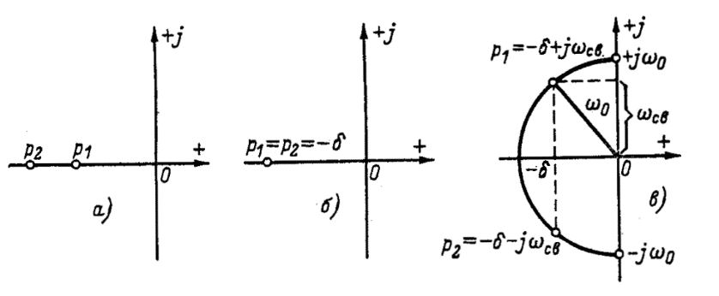Переходный процесс исследуется с помощью дифференциального уравнения : $L\frac{d^{2}i}{dt^{2}}+r\frac{di}{dt}+\frac{i}{c}=\frac{de}{dt}$*.* Соответствующее ему характеристическое уравнение $Lp^{2}+rp+\frac{1}{c}=0$. Имеет корни: $p_{1,2}=-\frac{r}{2L}±\sqrt{{\left(\frac{r}{2L}\right)}^{2}-\frac{1}{LC}}=-δ±\sqrt{δ^{2}-ω_{0}^{2}}$, где $δ=\frac{r}{2L}$, $ω_{0}=\frac{1}{\sqrt{LC}}$- резонансная частота. Свободный ток будет равен: $i_{св}=A_{1}e^{p_{1}t}+A_{2}e^{p_{2}t}$. Ток в цепи определяется суммой установившегося и свободного токов: $i=i_{у}+A_{1}e^{p_{1}t}+A_{2}e^{p_{2}t}$.Для начального момента исходное диф.ур. имеет вид $E=L\frac{di}{dt}\left(0\right)+U_{c}\left(0\right),$ $\frac{di}{dt}\left(0\right)=\frac{E-U}{L}.$ $i_{у}=0,$ $\frac{di}{dt}=A_{1}p_{1}e^{p_{1}t}+A_{2}p_{2}e^{p_{2}t}$. Далее мы получаем систему уравнений $\left\{\begin{aligned}0=A_{1}+A_{2} \\ \frac{E-U_{c}}{L}=A_{1}p_{1}+A_{2}p_{2}\end{aligned} \right.$ Из этих уравнений следует: $A_{1}=-A_{2}=\frac{E-U_{c}}{L\left(p_{1}-p_{2}\right)}=\frac{E-U_{c}}{2L\sqrt{δ^{2}-{ω^{2}}_{0}^{}}}$, поэтому $i=\frac{E-U_{c}}{2L\sqrt{δ^{2}-{ω^{2}}_{0}^{}}}(e^{p_{1}t}-e^{p_{2}t})$.

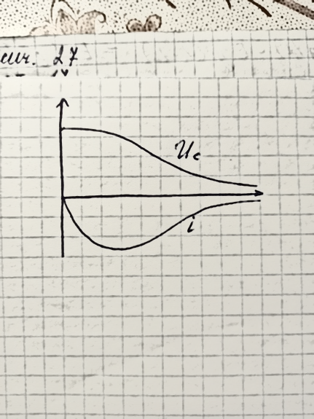**Апериодический процесс**: 𝛿> $ω_{0}$, т.е. $r>2\sqrt{\frac{L}{C}} .$ Корни характеристического уравнения $p_{1}$ и $p_{2}$- отрицательные действительные числа. Если $\left|p_{1}\right|<\left|p_{2}\right|$, то кривая $e^{p_{1}t}$ спадает медленнее чем $e^{p_{2}t}$. При больших значениях C влияние емкости мало и кривая тока приближается к кривой тока в цепи r, L; при малых значениях L влияние индуктивности незначительно и кривая тока близка к кривой тока в цепи r , C. $i=\frac{E-U_{c}}{2L\sqrt{δ^{2}-{ω^{2}}_{0}^{}}}e^{-δt}sh(\sqrt{δ^{2}-{ω^{2}}_{0}^{}}t)$

Время переходного процесса – минимальное время, по истечении которого регулируемая величина будет оставаться близкой к установившемуся значению с заданной точностью.

**23. Параллельно-параллельное соединение четырехполюсников. Проверка регулярности соединения. Первичные параметры сложного четырехполюсника.**

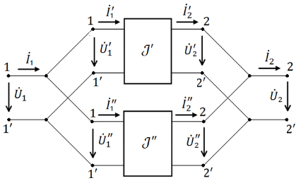Уравнение передачи в $\left\|Y\right\|$ параметрах:

$\left\{\left|\begin{aligned}{\dot{I'}}_{1} \\ {\dot{I}'°}_{2}\end{aligned}\right|\right.=\left|\begin{aligned}{Y'}_{11} {Y'}_{12} \\ {Y'}_{21} {Y'}_{22}\end{aligned}\right|\left|\begin{aligned}{\dot{U}}_{1} \\ {\dot{U}}_{2}\end{aligned}\right|$ и $\left\{\left|\begin{aligned}{\dot{I}''}_{1} \\ {\dot{I}''°}_{2}\end{aligned}\right|\right.=\left|\begin{aligned}{Y''}_{11} {Y''}_{12} \\ {Y''}_{21} {Y''}_{22}\end{aligned}\right|\left|\begin{aligned}{\dot{U}}_{1} \\ {\dot{U}}_{2}\end{aligned}\right|$ Но ${{\dot{I}}_{1}=\dot{I'}}_{1}+{\dot{I}''}_{1} и {{\dot{I}°}_{2}=\dot{I}'°}_{2}+{\dot{I}''°}_{2}$. ${\dot{U}}_{1}={\dot{U''}}_{1}={\dot{U}''}_{1}.$ Просуммируем эти две системы уравнений: $\left\{\left|\begin{aligned}{\dot{I}}_{1} \\ {\dot{I}°}_{2}\end{aligned}\right|\right.=\left|\begin{aligned}{Y'}_{11} {Y'}_{12} \\ {Y'}_{21} {Y'}_{22}\end{aligned}\right|\left|\begin{aligned}{\dot{U}}_{1} \\ {\dot{U}}_{2}\end{aligned}\right|+\left|\begin{aligned}{Y''}_{11} {Y''}_{12} \\ {Y''}_{21} {Y''}_{22}\end{aligned}\right|\left|\begin{aligned}{\dot{U}}_{1} \\ {\dot{U}}_{2}\end{aligned}\right|. \left\{\left|\begin{aligned}{\dot{I}}_{1} \\ {\dot{I}°}_{2}\end{aligned}\right|\right.=\left|\begin{aligned}{Y'}_{11}+{Y''}_{11} {Y'}_{12}+{Y''}_{12} \\ {Y'}_{21}+{Y''}_{21} {Y'}_{22}+{Y''}_{22}\end{aligned}\right|\left|\begin{aligned}{\dot{U}}_{1} \\ {\dot{U}}_{2}\end{aligned}\right|$. Таким образом при параллельно регулярном соединении четырехполюсника матрица $\left\|Y\right\|$- параметров равна сумме матриц $\left\|Y\right\|$- параметров соединяемых четырехполюсников: $\left|Y\right|=\sum_{k=1}^{N}{|Y_{k}|}$ (первичные пар-ры).   
Все формулы нахождения сложных четырехполюсников справедливы лишь при выполнения условия регулярности их соединения. Соединение четырехполюсников регулярно в случае, когда токи в первичных и вторичных зажимах четырехполюсников равны по величине и обратны направлению. Одним из схемных признаков нерегулярности является, например, к.з. элементов при подключении к нему другого четырехполюсника.

**25. Последовательно-последовательное соединение четырехполюсников. Проверка регулярности соединения. Первичные параметры сложного четырехполюсника.**

$\left\{\left|\begin{aligned}{\dot{U^{'}}}_{1} \\ {\dot{U}'}_{2}\end{aligned}\right|\right.=\left|\begin{aligned}{Z^{'}}_{11} {Z^{'}}_{12} \\ {Z^{'}}_{21} {Z^{'}}_{22}\end{aligned}\right|\left|\begin{aligned}{\dot{I}}_{1} \\ {\dot{I}°}_{2}\end{aligned}\right|$ и $\left\{\left|\begin{aligned}{{\dot{U}}^{''}}_{1} \\ {{\dot{U}}^{''}}_{2}\end{aligned}\right|\right.=\left|\begin{aligned}{Z^{''}}_{11} {Z^{''}}_{12} \\ {Z^{''}}_{21} {Z^{''}}_{22}\end{aligned}\right|\left|\begin{aligned}{\dot{I}}_{1} \\ {\dot{I}°}_{2}\end{aligned}\right|$. ${\dot{U}}_{1}={\dot{U}'}_{1}+{{\dot{U}}^{''}}_{1}, {\dot{U}}_{2}={\dot{U}'}_{2}+{\dot{U}''}_{2}$. ${{\dot{I}}_{1}=\dot{I'}}_{1}={\dot{I}''}_{1}$, ${{\dot{I}}_{2}=\dot{I'}}_{2}={\dot{I}''}_{2}$.

Аналогично можно доказать, что $\left\{\left|\begin{aligned}{\dot{U}}_{1} \\ {\dot{U}}_{2}\end{aligned}\right|\right.=\left|\begin{aligned}{Z'}_{11}+{Z''}_{11} {Z'}_{12}+{Z''}_{12} \\ {Z'}_{21}+{Z''}_{21} {Z'}_{22}+{Z''}_{22}\end{aligned}\right|\left|\begin{aligned}{\dot{I}}_{1} \\ {\dot{I}°}_{2}\end{aligned}\right|$

Т.е. матрица $\left\|Z\right\|$- параметров при последовательном регулярном соединении равна сумме матриц $\left\|Z\right\|$- параметров четырехполюсников, входящих в соединение: $\left|Z\right|=\sum_{k=1}^{N}{\left|Z_{k}\right|}$ (первичные пар-ры).   
Условие регулярности: при соединении четырехполюсников для любой общей нагрузки токи, проходящие через оба первичных и оба вторичных зажима, должны быть соответственно равны по величине и противоположны по направлению (для каждого четырехполюсника).

**26. Переходный процесс в RL-цепи при подключении к источнику постоянного напряжения(операторный метод).Графики тока и напряжения.**

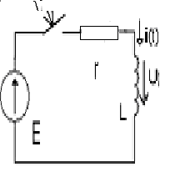

1.Независимые начальные условия iL(0-)=0;

Зависимые начальные условия iL(0-)= iL(0+)=0

2. Составляем операторную схему замещения.

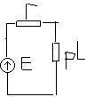

I(p)=E/(p(r+pL))=M(p)/N(p)

Перходим от изображения к ее оригиналу i(p) при помощи формулы разложения

F(p)=M(p)/N(p)  f(t)=e^pt, p-корни уравнения N(p)=0

r+p2L=0

p2=-r\L

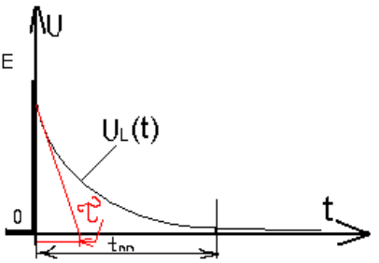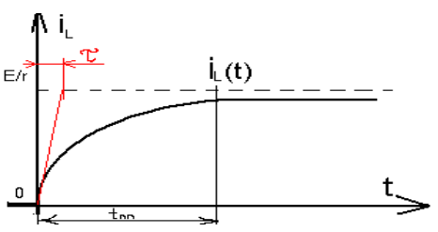P1=0; p2= p=-r\L

M(p1)=E; M(p2)=E;

N’(p) =r+2pl; N(p1)=r; N(p2)=-r;

iL(t)=E/r – (E/r)*e^((-r/L)*t)

UL(t)=(d iL(t)/dt)*L

UL(t)= E*e^((-r/L)*t)

**27. Последовательно-параллельное соединение четырехполюсников. Первичные параметры сложного четырехполюсника.**

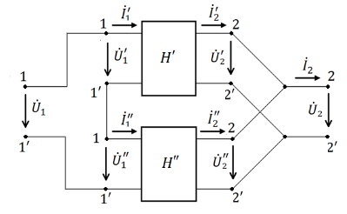 **$\left\{\begin{aligned}{\dot{U}}_{1}=H_{11}{\dot{I}}_{1}+H_{12}{\dot{U}}_{2} \\ {\dot{I}'}_{2}=H_{21}{\dot{I}}_{1}+H_{22}{\dot{U}}_{2}\end{aligned}\right.$**, $\left|\begin{aligned}{\dot{U}}_{1} \\ {\dot{I}'}_{2}\end{aligned}\right|=\left|H\right|\left|\begin{aligned}{\dot{I}}_{1} \\ {\dot{U}}_{2}\end{aligned}\right|$. Т.е. матрица $\left\|H\right\|$- параметров при последовательно-параллельном регулярном соединении равна сумме матриц $\left\|H\right\|$- параметров четырехполюсников, входящих в соединение: $\left|H\right|=\sum_{k=1}^{N}{\left|H_{k}\right|}$ (первичные пар-ры).

**28. Переходный процесс в RL-цепи при отключении от источника постоянного напряжения(операторный метод).Графики тока и напряжения.**

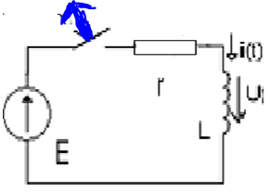

1.Независимые начальные условия iL(0-)=E/r;

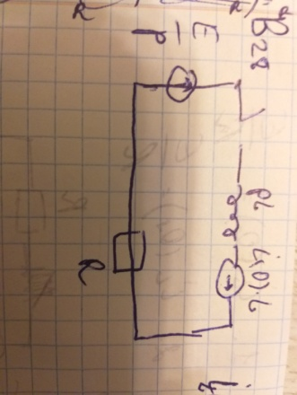Зависимые начальные условия iL(0-)= iL(0+)=0

2. Составляем операторную схему замещения.

iL(p)= iL(0+)*L/(R+pl)=M(p)/N(p);

P=-r/l

M(p)=E*L/r

iL(t)=(E/r)* e^((-r/L)*t)

UL(t)=- E*e^((-r/L)*t)

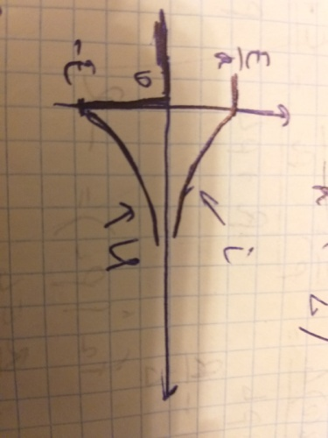

Регулярное соединение ЧП – это такое соединение, при котором токи, протекающие через оба первичных зажима каждого четырехполюсника, будут равны и противоположны по направлению. Аналогичное правило относится и к выходным зажимам.

Для цепочного(каскадного) соединения включение всегда регулярно, а для остальных видов соединения могу быть не регулярными.

**29. Параллельно-последовательное соединение четырехполюсников. Первичные параметры сложного четырехполюсника. Проверка регулярности соединения.**

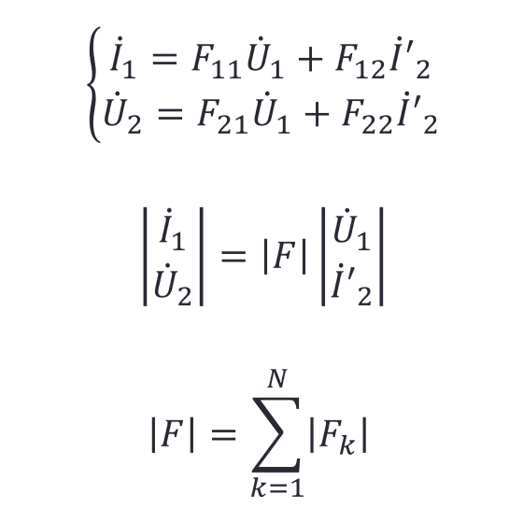

Соединение четырехполюсников регулярно в случае, когда токи в первичных и вторичных зажимах четырехполюсников равны по величине и обратны направлению.

Для цепочного(каскадного) соединения включение всегда регулярно, а для остальных видов соединения могу быть не регулярными.

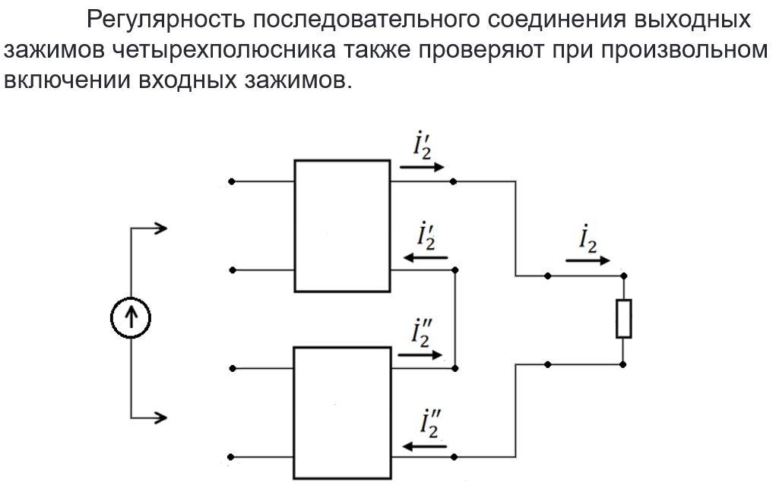

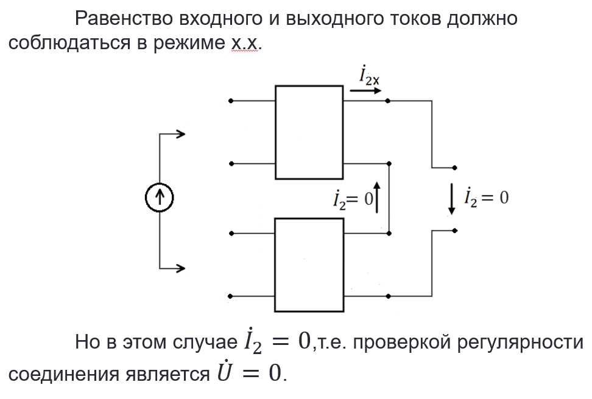

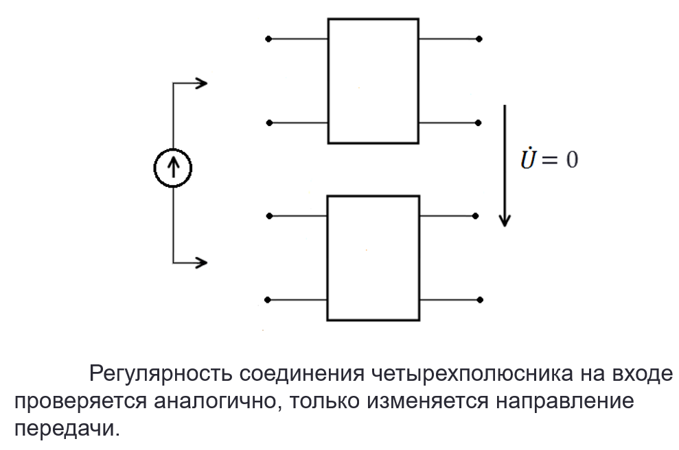

**30. Прямое преобразование Лапласа. Примеры нахождения изображения с помощью прямого преобразования Лапласа.**

Прямое преобразование Лапласа. Примеры нахождения изображения с помощью прямого преобразования Лапласа

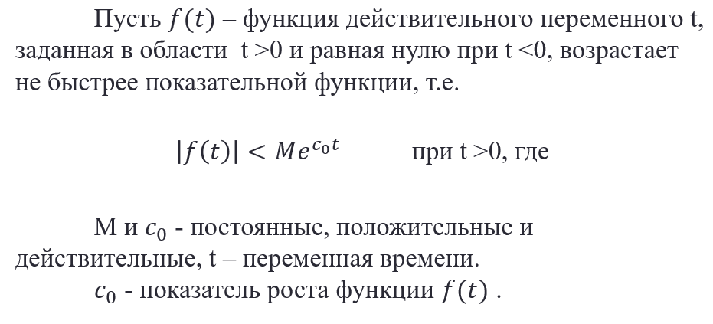

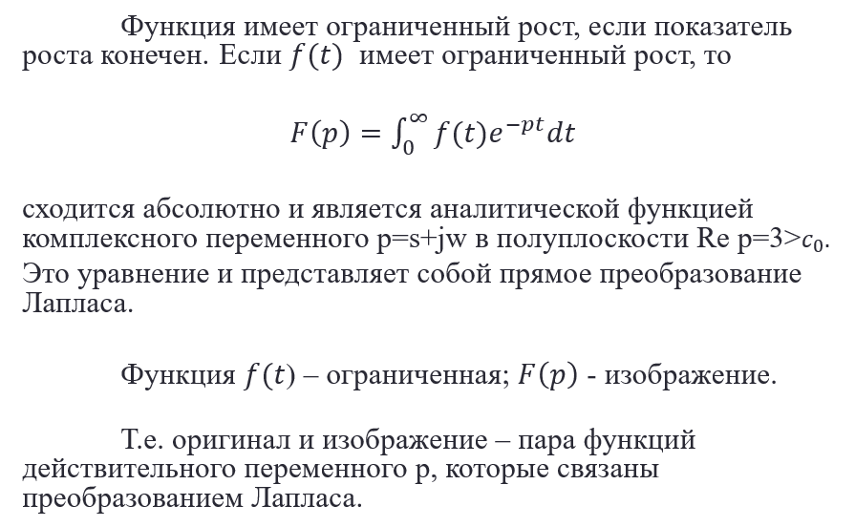

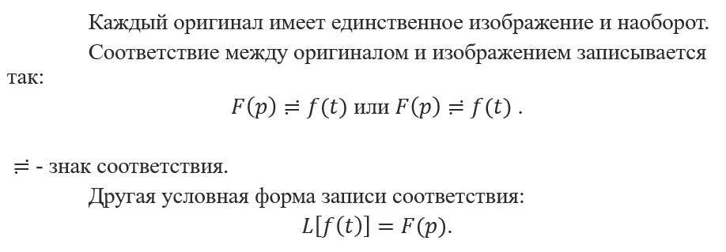

**31. Уравнение четырехполюсника в гиперболических функциях.**

Уравнение ЧП в гиперболических функциях

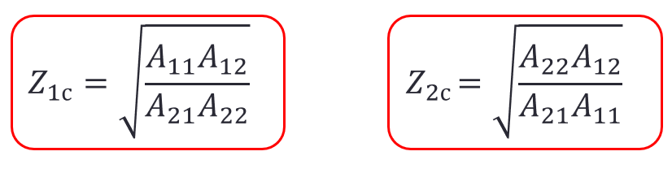

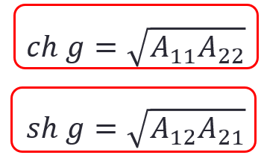

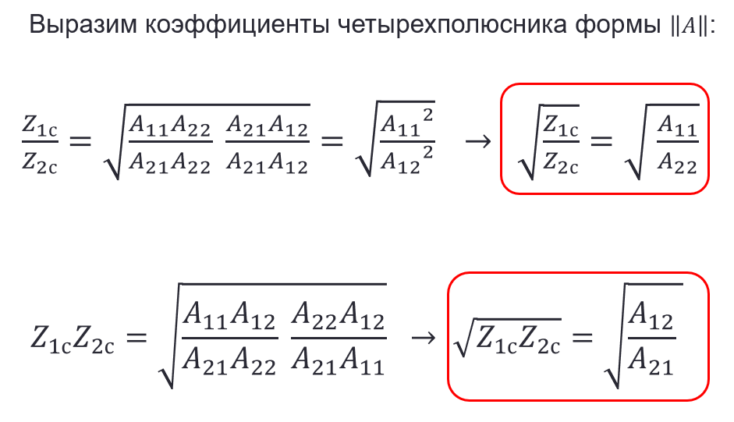

**32. Переходные процессы в линейной электрической r, С – цепи при подключении к источнику постоянного напряжения. Операторный метод.**

Операторный метод.

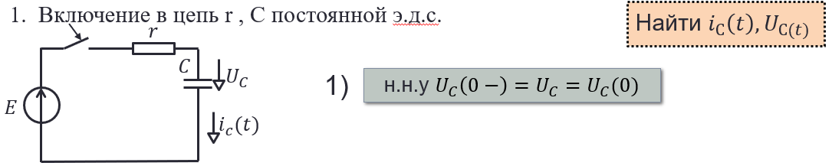

Составляем операторную схему замещения.

Записываем изображение тока: $\frac{\frac{E}{p}-\frac{Uc(0)}{p}}{r+\frac{1}{pC}}=\frac{E-Uc(0)}{r(\frac{1}{rC}+p)}$

Переходим к оригиналу тока при помощи таблицы оригиналов и изображений:

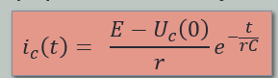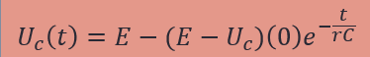

**33. Обратная связь в четырехполюснике. Передаточная функция сложного четырехполюсника. Положительные и отрицательная обратная связь.**

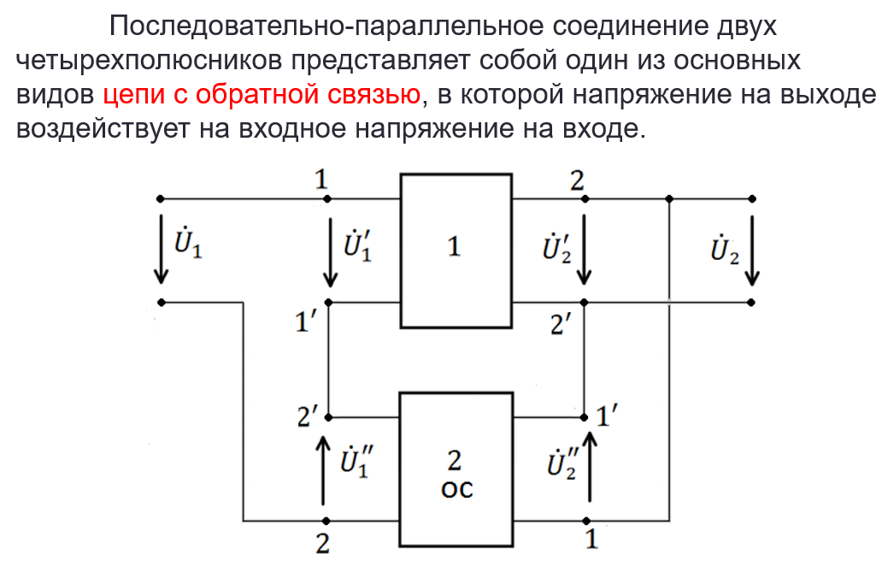

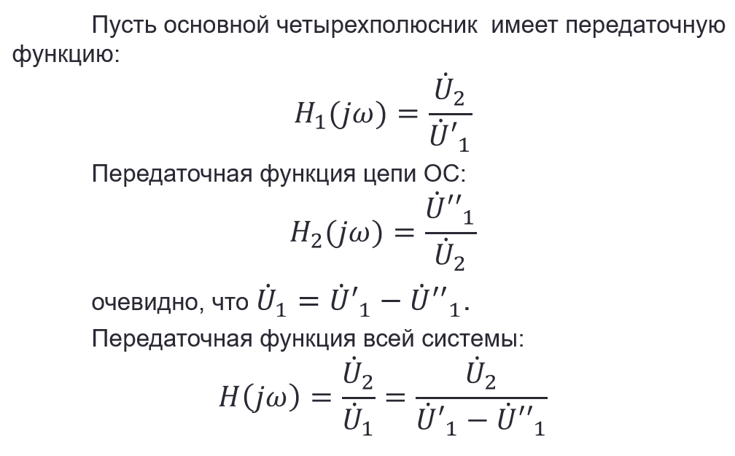

U2=U2’=U2”

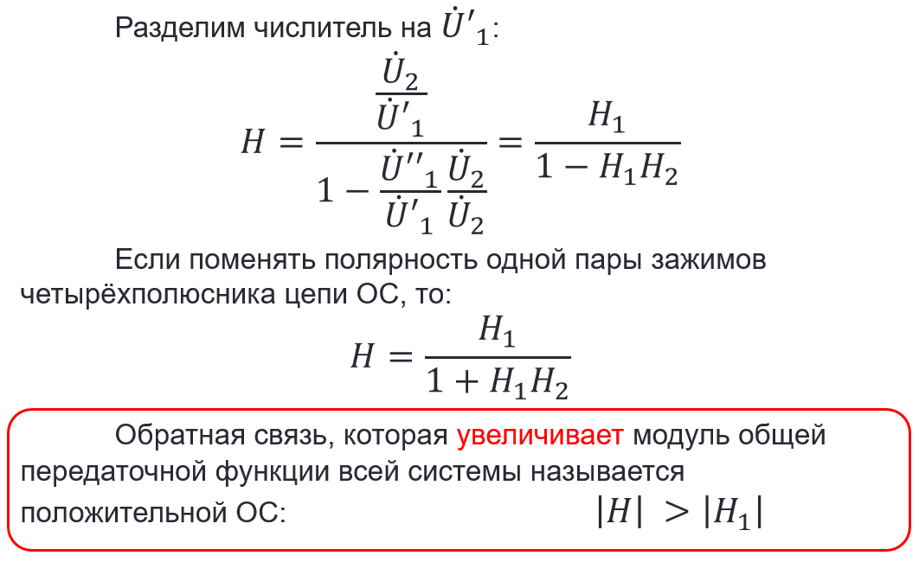

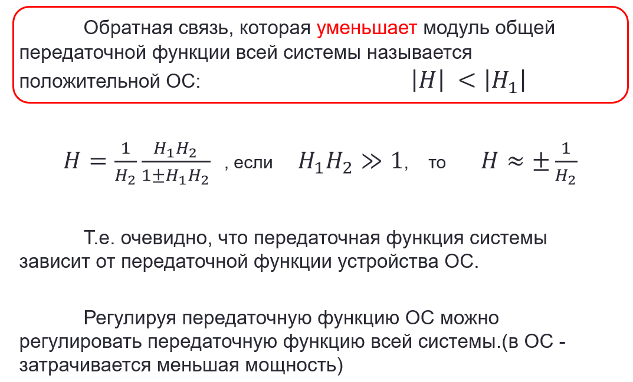

**34. Обратное преобразование Лапласа**

Формула обратного преобразования Лапласа представляет собой решение интегрального уравнения $F\left(p\right)=\int_{0}^{∞}{f(t)e^{-pt}dt}$ относительно функции $f\left(t\right)$.

Записывается : $L^{-1}\left[F(p)\right]=f(t)$

Путь интегрирования – любая бесконечная прямая, параллельная мнимой оси и расположенная на расстоянии $c>c_{0}$ от последней.

При практическом решении путь интегрирования вдоль бесконечной прямой заменяется на замкнутый контур.

Тогда применяем теорему о вычетах :

$$f\left(t\right)=\sum_{p_{k}}{ResF(p)e^{pt}} (t>0)$$

Здесь $f\left(t\right)$- оригинал функции F(p) , где сумма вычетов берется по всем особым точкам $p_{k}$ функции F(p).

**36. Теорема разложения**

Пусть изображение задано в виде правильной дроби $F\left(p\right)=\frac{F_{1}(p)}{F_{2}(p)}$.

Положение полюсов функции F(p) определяется корнями уравнения $F_{2}\left(p\right)=0$.

Пусть имеем n-корней : $p_{1} , p_{2} , …, p_{n}$. При этом возможны два случая : a) все корни простые ; б) некоторые или все корни кратные.

**а) Случай простых корней**

Теория функции комплексного переменного утверждает, что вычет функции $F_{1}(p)/F_{2}(p)$ по полюсу первого порядка $p=p_{k}$ равен

$${Res}_{p_{k}}\frac{F_{1}(p)}{F_{2}(p)}={\left[(p-p_{k})\frac{F_{1}(p)}{F_{2}(p)}\right]}_{p=p_{k}}=\frac{F_{1}(p_{k})}{{F^{'}}_{2}(p_{k})}$$

**б) Случай кратных корней**

Допустим, что корень $p_{k}$ повторяется m раз. Из теории комлексного переменного известно, что если функция $\frac{F_{1}(p)}{F_{2}(p)}e^{pt}$ имеет в точке $p_{k}$ полюс порядка m , то вычет в этой точке равен :

$${Res}_{pk}\frac{F_{1}(p)}{F_{2}(p)}e^{pt}={\frac{1}{\left(m-1\right)!}\left[\frac{d^{m-1}}{{dp}^{m-1}} \frac{F_{1}\left(p\right)}{F_{2}\left(p\right)}{(p-p_{k})}^{m}e^{pt}\right]}_{p=p_{k}}$$

**37.Электрические фильтры. Основные понятия и определения. Классификация.**

Электрический фильтр – это линейный четырёхполюсник, предназначенный для выделения частотных составляющих, расположенных в заданной полосе частот и подавления тех составляющих, которые расположены в других, также заданных, полосах частот.

Полоса пропускания фильтра – это полоса частот, где затухание входного сигнала мало.

Полоса задерживания – это полоса частот, где происходит ослабление (подавление) входного сигнала в более значительной степени.

Фильтры находят широкое практическое применение в аппаратуре связи, автоматике, приборостроении и других областях техники.

В зависимости от пропускаемого спектра частот фильтры разделяются на:

1)Фильтры нижних частот (ФНЧ)

2)Фильтры верхних частот (ФВЧ)

3)Полосовые фильтры (ПФ)

4)Заграждающие фильтры

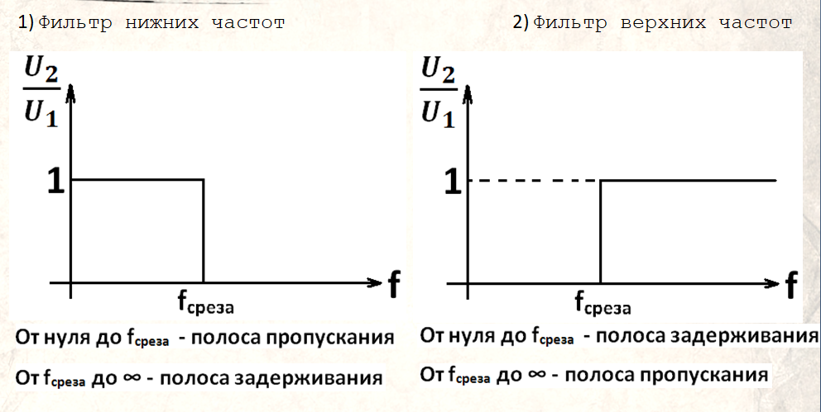

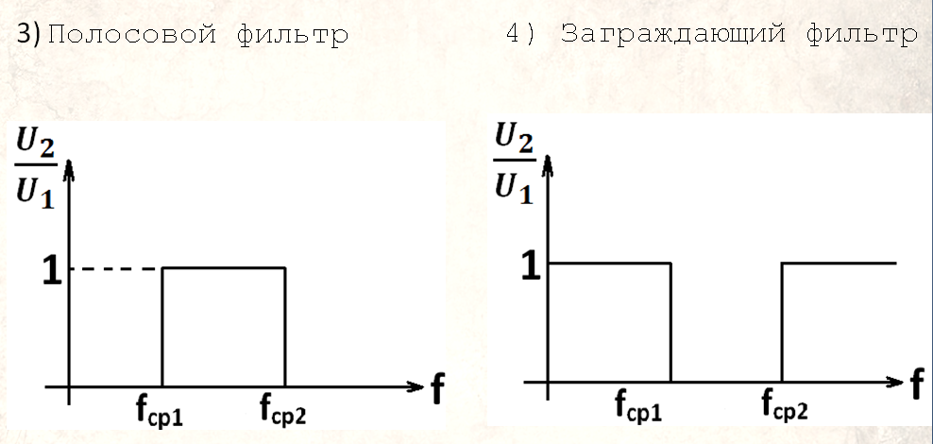

Классификация по схемам звеньев

Фильтры могут состоять из Г- , Т-, П-образных, мостовых и других звеньев. В зависимости от числа звеньев различают однозвенные и многозвенные фильтры.

Классификация по характеристикам

Различают простейшие фильтры типа k и фильтры более высокого класса – производные фильтры типа m.

**38. Переходные процессы в rc цепях. Анализ времени переходного процесса. Классический метод.**

У нас есть RC-цепь с резистором R, конденсатором С, ключом К и источником питания, на зажимах которого поддерживается постоянное напряжение E=U

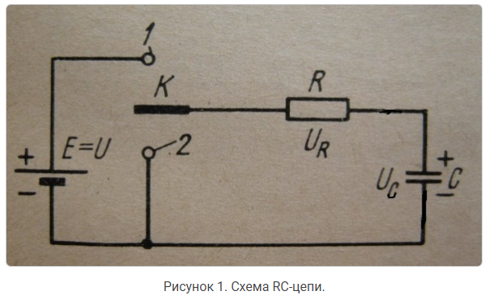

Если установить ключ К в положение ”1”, то начнётся процесс заряда конденсатора С через резистор R

Так как на конденсаторе напряжение скачком изменяться не может, то в момент (t=0) подключения цепи к источнику питания всё напряжение источника окажется на резисторе R, то есть uR = U, uc = 0.

В начальный момент времени заряда конденсатора конденсатор начнёт заряжаться, напряжение на нём “постепенно” будет повышаться, что приведёт к уменьшению падения напряжения на резисторе, а следовательно и уменьшению тока в цепи, вплоть до его ”полного” прекращения.

Процесс заряда конденсатора будет продолжаться до тех пор, пока напряжения на его выводах не достигнет значения равного напряжению источника питания U. Когда заряд конденсатора закончится — ток в RC-цепи становится равным нулю. Для “полного” заряда конденсатора, потребуется бесконечно большое время.

Если установить ключ К в положение ”2”, то начнётся новый переходный процесс — разряд конденсатора С через резистор R.

Ток в начальный момент ( t=0) разряда конденсатора будет иметь максимальное значение.

Но по мере разряда конденсатора напряжение на нём будет уменьшаться и будут уменьшаться ток в цепи и напряжение на резисторе.

**40. Переходные характеристики. Пример переходных характеристик для элементарных электрических цепей. Единичная ступенчатая функция.**

Переходные характеристики элекстрический цепей - реакция цепи на единичную функцию при нулевых начальных условиях:

* Переходная проводимость Y(t);

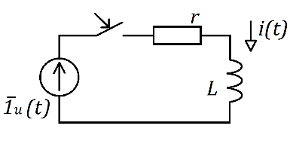Реакция электрической цепи численно равная току при воздействии на эту цепь единичной функции напряжения при нулевых начальных условиях.

Y(t)= $\frac{i(t)}{{\overline{1}}_{u}(t)}$ =i(t)= $\frac{1}{r}(1-e^{-\frac{r}{L}t}$).

* Переходная характеристика напряжения Ku(t);

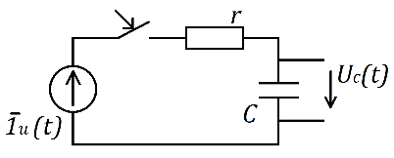Реакция электрической цепи численно равная напряжению $K_{u}$ (t) при воздействии на эту электрическую цепь единичной функции напряжения при нулевых начальных условиях.

$K_{u}$ (t)= $\frac{U_{c}(t)}{{\overline{1}}_{u}(t)}$ = $1-e^{-\frac{t}{rC}}$.

* Переходное сопротивление Z(t)

Реакция электрической цепи численно равная напряжению Z(t) при воздействии на эту электрическую цепь единичной функции тока при начальных условиях.

* Переходная характеристика тока KJ(t).

Реакция электрической цепи численно равная току $K_{I}\left(t\right)$ при воздействии на эту электрическую цепь единичной функции тока при нулевых начальных условиях

**42. Интеграл Дюамеля. Основные понятия и вывод одной из форм интеграла.**

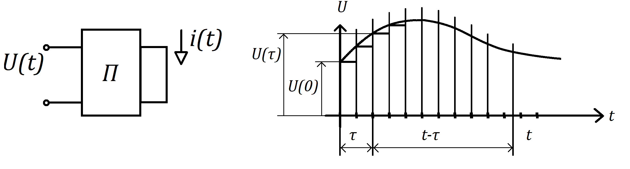

В момент времени $τ$ на цепь воздействует сигнал ΔU,

т.е. $\text{Δ}\text{U y}\text{(}\text{t}\text{-}τ)$,

где $\text{Δ}\text{U}\text{=}\text{Δ}τ tgα≅\text{Δ}τ U^{'}\left(τ\right)$,

тогда $\text{Δ}\text{U }\text{y(}\text{t-}τ)\text{=}\text{Δ}τ U^{'}\left(τ\right)\text{ y(t-}τ).$

Для искомого тока: $i\left(t\right)=U\left(0\right)y\left(t\right)+ \sum_{i=1}^{n}{ {U'}_{i}\left(τ\right) \text{y}\text{(}\text{t}\text{-}τ){\text{Δ}τ}_{i}.}$

При $τ→0$

$i\left(t\right)=U\left(0\right)y\left(t\right)+\int_{0}^{t}{U'\left(τ\right)\text{ y}\text{(}\text{t}\text{-}τ) dτ }$-1-ая форма

или

- 2-ая форма

- 3-яя форма

- 4-ая форма

**44. Применение интеграла Дюамеля (интеграла наложения)**

**при решении переходных процессов**

На входе сигнал:

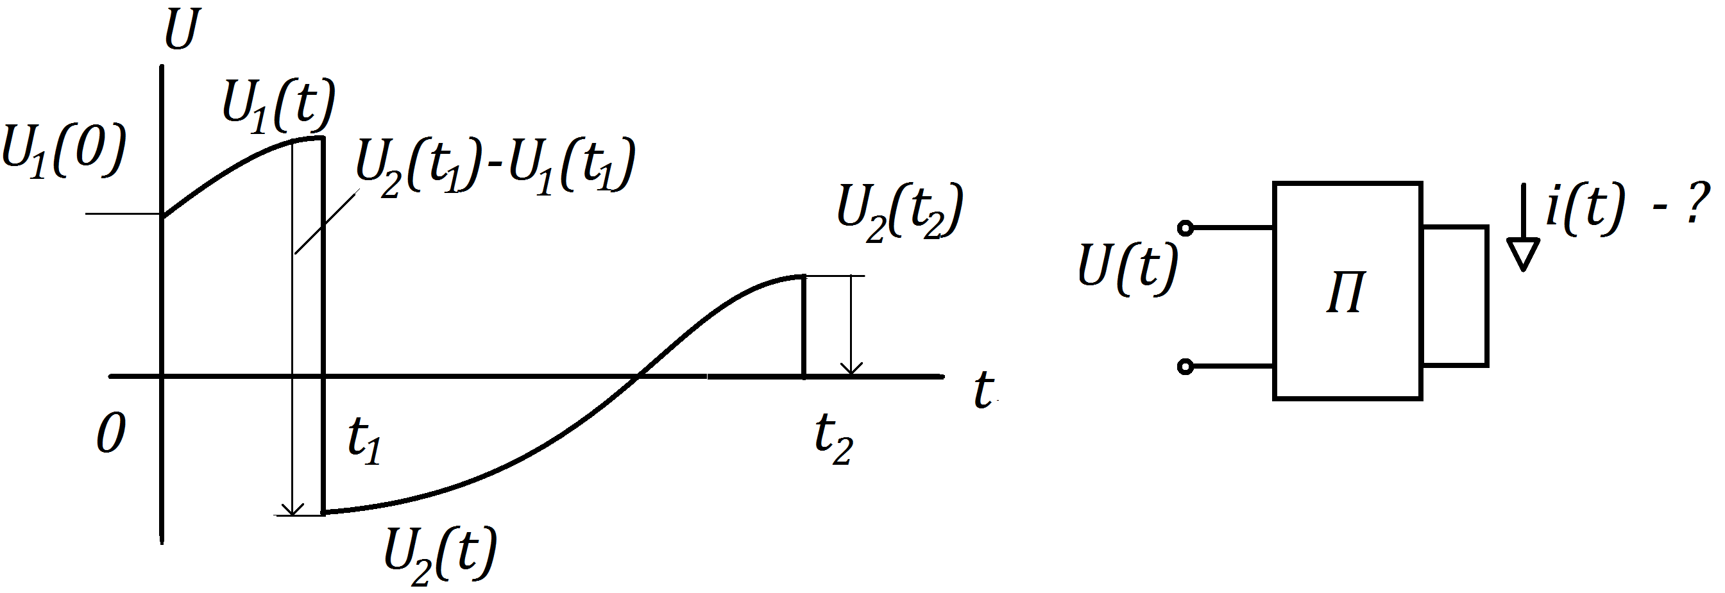

1. Определяем переходную проводимость y(t).

2. Интервал времени

3. Интервал времени

4. Интервал времени $t≥t_{2}$

$$i\left(t\right)=U_{1}\left(0\right)y\left(t\right)+\int_{0}^{t_{1}}{U_{1}'\left(τ\right)\text{ y}\text{(}\text{t}\text{-}τ) dτ }+$$

$$+\left(U_{2}\left(t_{1}\right)-U_{1}\left(t_{1}\right)\right)y\left(t-t_{1}\right)+\int_{t_{1}}^{t_{2}}{U_{2}'\left(τ\right)\text{ y(t-}τ) dτ- }$$

$-U_{2}\left(t_{2}\right)y\left(t-t_{2}\right)$

**46 Метод переменных состояния**

Для после коммутационной схемы вместо одного неоднородного дифференциального уравнения n-ого порядка решают n дифференциальных уравнений первого порядка относительно выбранных переменных состояния.

Этот метод наиболее универсален для анализа электрических цепей, также может быть легко приспособлен для расчета переходных процессов на Э.В.М.

За основные переменные состояния $x_{k}(t)$ обычно принимают токи в индуктивных $i_{L}$ и напряжения на емкостях $U_{C}$ элементах, так как они не могут изменяться скачком и являются независимыми переменными.

Методом переменных состояния составляют две системы уравнений:

***Первая система уравнений*** состояния определяет зависимость первых производных переменных состояния $x_{k}$ от самих переменных состояния и источников энергии.

***Вторая система*** является системой выходных параметров, устанавливающая связь между искомой выходной величиной $y_{k}$, переменными состояния и источниками энергии. Уравнения для выходных параметров являются алгебраическими уравнениями.

Уравнения состояния и уравнения выходных параметров могут быть получены либо с помощью уравнений Кирхгофа для после коммутационной схемы, либо путем использования метода наложения.

Уравнения состояния записывают в матричной форме и решают аналитически или численными методами (методы Эйлера, трапеции, Рунге-Кутта и т.п.)

**48 Матричная форма записи уравнений методом переменных состояния**

Матричное уравнение состояния имеет вид:

$\dot{\underline{X}}=\underline{A} \underline{X}+\underline{B} \underline{V}$ (1)

Матричное уравнение для определения выходных параметров:

$\underline{Y}=\underline{C} \underline{X}+\underline{D} \underline{V}$ (2)

В этих уравнениях (1) и (2):

Матрица для первых производных переменных состояния

- размер [1xn];

Матрица переменных состояния $\underline{X}=\left[\begin{matrix}x_{1} \\ x_{2} \\ ⋮ \\ x_{n}\end{matrix}\right]$- размер [1xn];

Матрица входных воздействий $\underline{V}=\left[\begin{matrix}e_{1} \\ e_{2} \\ ⋮ \\ J_{k} \\ J_{q}\end{matrix}\right]$- размер [1xq];

Матрица выходных(искомых) переменных

- размер [1xm].

Матрицы, элементы которых определяются параметрами и топологией схемы.

Размер матрицы совпадает со степенью характеристического уравнения.

- основная квадратная матрица, размер nxn:

;

- матрица связи, размер qxn:

$B_{1}=\left[\begin{matrix}b_{11} & ⋯ & b_{1q} \\ ⋮ & ⋱ & ⋮ \\ b_{n1} & ⋯ & b_{nq}\end{matrix}\right]$;

С - матрица связи, размер nxm:

$C=\left[\begin{matrix}c_{11} & ⋯ & c_{1n} \\ ⋮ & ⋱ & ⋮ \\ c_{n1} & ⋯ & c_{nn}\end{matrix}\right]$;

D - матрица связи, размер qxm:

$D_{1}=\left[\begin{matrix}d_{11} & ⋯ & d_{1q} \\ ⋮ & ⋱ & ⋮ \\ d_{n1} & ⋯ & d_{nq}\end{matrix}\right].$

Пример.

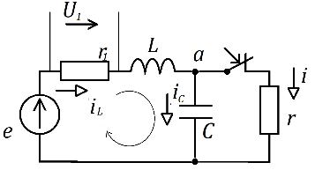Получить уравнения состояния

для $i$ и $U_{1}$ в схеме:

Решение:

За переменные состояния примем $i_{k}$ и $U_{k}$.

По законам Кирхгофа для узла a и U контура 1:

$i_{c}+i-i_{L}=0$;

$C\frac{dU_{c}}{dt}=-\frac{U_{c}}{R}+i_{L}$ $\frac{dU_{c}}{dt}={-\frac{1}{CR}U}_{c}+\frac{1}{C}i_{L}$;

$L\frac{di_{L}}{dt}=-U_{c}-R_{1}i_{L}+e$ $\frac{di_{L}}{dt}=-\frac{1}{L}U_{c}-\frac{R_{1}}{L}i_{L}+\frac{1}{L}e.$

В матричной форме:

$$\left[\begin{matrix}\dot{U_{c}} \\ \dot{i_{L}}\end{matrix}\right]=\left[\begin{matrix}- \frac{1}{RC} & \frac{1}{C} \\ -\frac{1}{L} & -\frac{R_{1}}{L}\end{matrix}\right]\left[\begin{matrix}U_{c} \\ i_{L}\end{matrix}\right]+\left[\begin{matrix}0 & 0 \\ 0 & \frac{1}{L}\end{matrix}\right]\left[\begin{matrix}0 \\ e\end{matrix}\right]$$

Уравнения, связывающие выходные(искомые) переменные и переменные состояния:

$\begin{matrix}i=\frac{U_{c}}{R} \\ U_{1}=r_{1}i_{1}\end{matrix}$ или $\left[\begin{matrix}\dot{i_{1}} \\ \dot{U_{1}}\end{matrix}\right]=\left[\begin{matrix} \frac{1}{R} & 0 \\ 0 & R\end{matrix}\right]\left[\begin{matrix}U_{c} \\ i_{L}\end{matrix}\right]$ или $\underline{Y}=\underline{C} \underline{X}$

$$\left[\begin{matrix}U_{1} \\ 1_{1}\end{matrix}\right]=\left[\begin{matrix} 0 & r_{1} \\ \frac{1}{R} & 0\end{matrix}\right]\left[\begin{matrix}U_{c} \\ i_{L}\end{matrix}\right]$$

**50 кратко:**

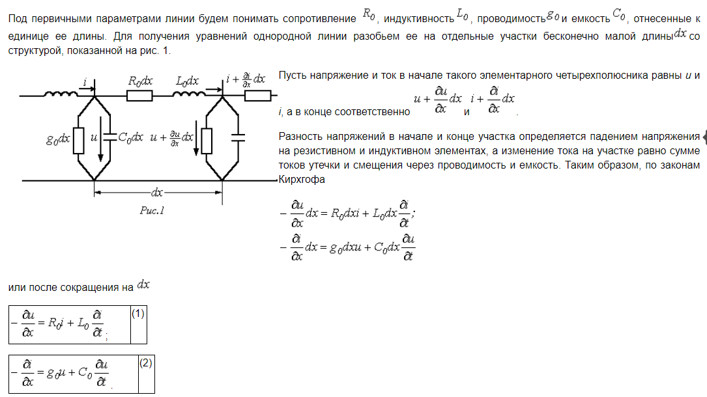**длинно:**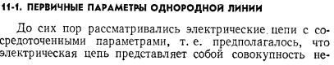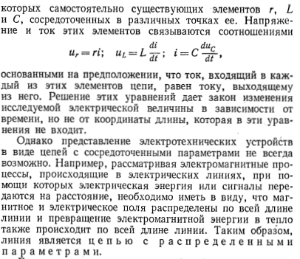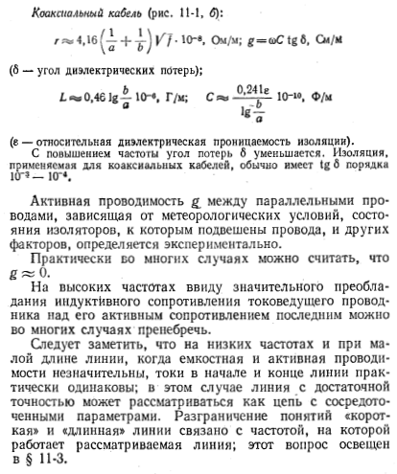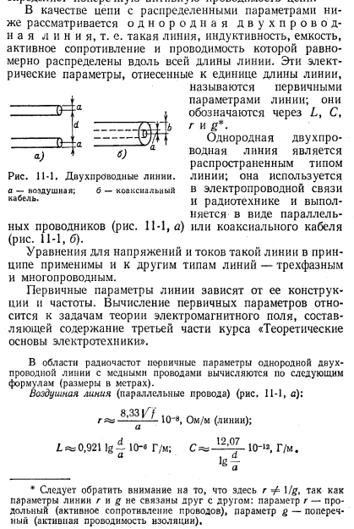

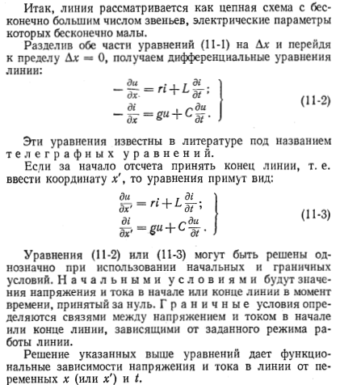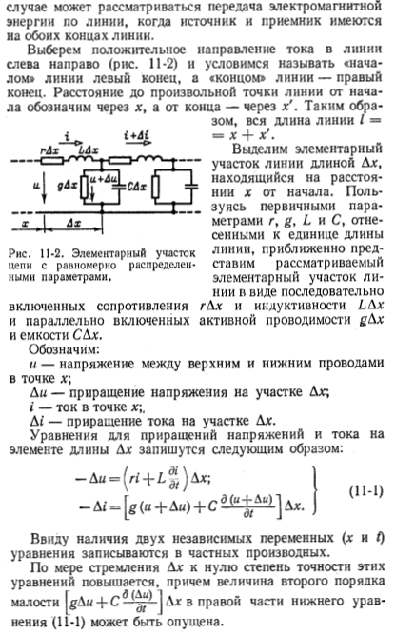

**52.Установившийся синусоидальный режим в однородной линии**

**Здесь токи и напряжения в любой точке линии будут синусоидальны, причем фазы тока и напряжения в общем случае различны.**

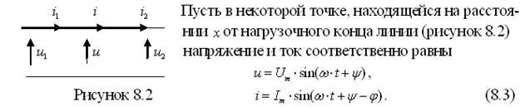

Переходя от мгновенных значений синусоид к их комплексным изображениям, можно записать, что

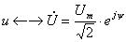, 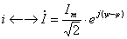, 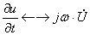, 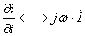. (8.4)

Полученные комплексы не зависят от времени. Следовательно, заменив синусоидальные функции соответствующими комплексными изображениями,

получим дифференциальные уравнения для величин, зависящих только от одной переменной – расстояния , и расчет можно вести без частных производных.

Уравнения (8.1) в символической форме примут вид

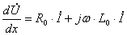,

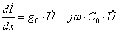. (8.5)

Обозначим ;

, (8.6)

где - продольное сопротивление линии на единицу ее длины;

- поперечная проводимость линии на единицу длины.

Так как и относятся к разным элементам линии, то .

Подставив (8.6) в (8.5), получим

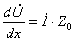, (8.7) 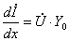. (8.8)

Продифференцируем (8.7) и (8.8) по еще раз и подстановкой разделим искомые переменные

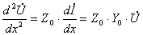, (8.9)

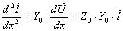. (8.10)

Решим уравнение (8.9).

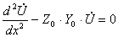.

Общее решение этого уравнения

, (8.11)

где корни характеристического уравнения и и постоянные интегрирования и являются в общем случае комплексными числами.

Характеристическое уравнение в нашем случае будет

. Отсюда , . (8.12)

- коэффициент распространения волны. Он характеризует изменение

напряжения и тока вдоль линии на протяжении 1 км. В алгебраической форме комплекс ,

где - коэффициент затухания волны на 1 км, 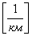;

- коэффициент изменения фазы на 1 км, 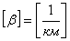.

С учетом (8.12) напряжение . (8.13)

Для определения общего выражения тока подставим (8.13) в (8.7)

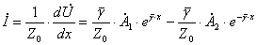. (8.14)

Перепишем (8.14) в виде

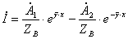, (8.15)

где 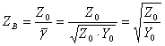, 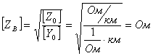- (8.16)

волновое или характеристическое сопротивление линии.

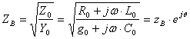,

где 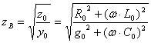; 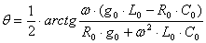. (8.17)

Для воздушных линий = 300 – 600 Ом, для кабельных 50 Ом.

Постоянные интегрирования и определяются из граничных условий:

при , . (8.18)

Используем уравнения (8.13) и (8.15)

, , откуда

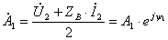, 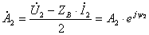. (8.19)

Подставив и в (8.13) и (8.15), определим напряжение и ток

,

. (8.20)

Отсюда мгновенные значения напряжения и тока

,

+. (8.21)

**54. Вторичные параметры однородной линии**

Вторичными, или характеристическими, параметрами линии являются коэффициент затухания а, коэффициент фазы Р и волновое сопротивление Zв, которые, в свою очередь, определяются через первичные параметры линии и частоту.

Из выражения

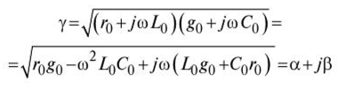

следует, что 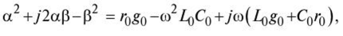откуда 

Совместное решение последних уравнений дает:

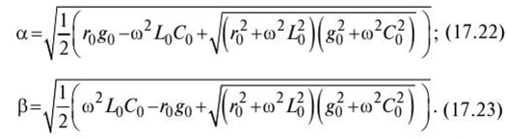

Полученные выражения показывают, что а и р в общем случае зависят от частоты. Однако в отличие от коэффициента затухания, который изменяется в сравнительно ограниченных пределах, коэффициент фазы неограниченно растет с частотой.

Формула (17.23) позволяет выразить фазовую скорость распространения электромагнитной волны через первичные параметры линии и частоту по формуле (17.14).

Выражения (17.22) и (17.23) неудобны для практического использования ввиду их громоздкости. Существует ряд приближенных расчетных формул для вычисления вторичных параметров линии, учитывающих, что в области высоких частот (порядка 1 МГц и выше) сопротивление весьма мало по сравнению с со?0, а проводимость^ ничтожно мала по сравнению с соС0. Первое допущение (оз10 >> й)) обусловлено тем, что индуктивное сопротивление *г0* прямо пропорционально частоте, между тем как сопротивление проводов пропорционально корню квадратному из частоты вследствие поверхностного эффекта (см. § 17.1). Второе допущение справедливо для высокочастотных фидеров, которые, будучи «длинными» по сравнению с длиной волны, имеют весьма малую физическую длину и поэтому могут иметь надежную изоляцию между проводами. Особенно ничтожно мала проводимость^ кабельных линий. Используя для выражения

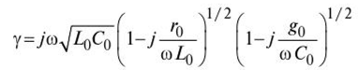

бином Ньютона, ограничиваясь первыми двумя членами разложения

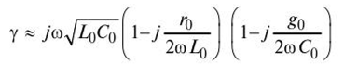

и пренебрегая ввиду малости слагаемым - 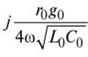, окончательно получаем: 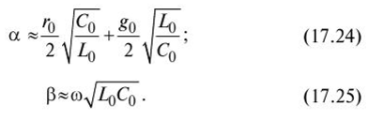

Формулы (17.24) и (17.25) представляют собой пределы, к которым стремятся коэффициент затухания и коэффициент фазы с ростом частоты.

Выражение (17.24) не следует понимать в том смысле, что а не зависит от частоты: входящие в него параметры *г0* и сами являются функциями частоты (см. § 17.1).

Первое слагаемое в правой части выражения (17.24) определяет ту долю затухания, которая обусловливается продольным активным сопротивлением линии. Второе слагаемое определяет долю затухания, которая вносится в передачу вследствие наличия поперечной активной проводимости линии.

Для уменьшения потерь при передаче электромагнитной энергии по линии стремятся к тому, чтобы сопротивление линии /• и проводимость изоляции &

были по возможности малы.

Согласно формулам (17.14) и (17.25), фазовая скорость

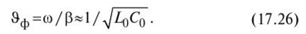

Это предельная фазовая скорость распространения волны вдоль линии при

бесконечно большой частоте. При постоянном токе (ю = 0) понятия «коэффициент фазы» и «фазовая скорость» теряют физический смысл; на основании выведенной ранее формулы (17.7) для у при 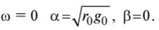

На рис. 17.5 показан характер изменения а и р в зависимости от частоты; коэффициент р с ростом частоты асимптотически приближается к прямой, образующей с осью ш угол

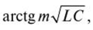где *т* - масштабный коэффициент.

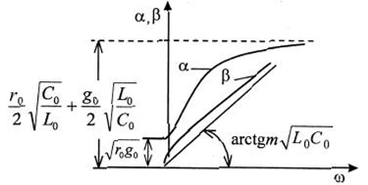

Рис. 17.5

Для кабельных линий характерна резко выраженная емкостная проводимость и С0, по сравнению с которой проводимость изоляции#о ничтожно мала. Кроме того, если частота не очень велика, то индуктивное сопротивление *о)Ь0* мало по сравнению с активным сопротивлением *г0* из-за незначительного расстояния между жилами. Поэтому в случае кабельной линии, пренебрегая параметрами ?0 и ?о по сравнению с г0 и С0 соответственно, получаем упрошенную расчетную формулу

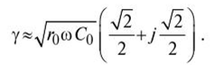

Следовательно,

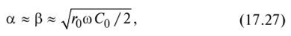

а фазовая скорость распространения волны в кабельной линии

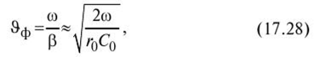

т.е. прямо пропорциональная корню квадратному из частоты.

В теории электромагнитного поля доказывается, что произведение удельных значений индуктивности и емкости в линии

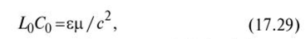

где *с* - скорость света в вакууме (примерно 3-10 8 м/с); е, р - диэлектрическая и магнитная проницаемости среды, окружающей токоведущие проводники.

Согласно формулам (17.26) и (17.29), предел, к которому с ростом частоты стремится фазовая скорость волны, 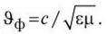

В случае воздушной линии е » 1 и р « 1, поэтому фазовая скорость в пределе стремится к скорости света в вакууме.

В случае кабельной линии е = 4...5, поэтому предельная фазовая скорость примерно вдвое меньше скорости света в вакууме.

Рис. 17.6 **иллюстрирует зависимость фазовой скорости волны от частоты и типа линии.**

Согласно формуле (17.11), волновое сопротивление линии 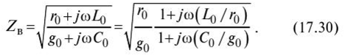

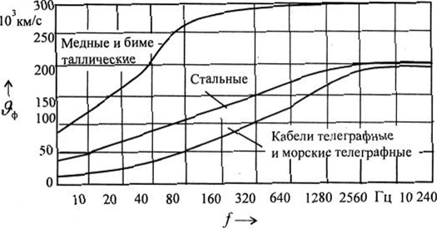

Р и с. 17.6

При частоте со = 0 и со = ж модуль имеет действительные значения соответственно 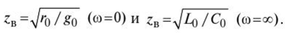

В остальной части диапазона частот волновое сопротивление линии имеет емкостный характер, так как обычно 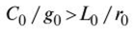 (аргумент знаменателя в правой части уравнения (17.30) больше аргумента числителя).

На рис. 17.7 показаны кривые изменения модуля гв и угла ср волнового сопротивления линии в зависимости от частоты.

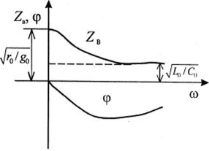

Р и с. 17.7

Подставив выражения и С0 из § 17.1 в формулу 

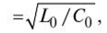получим приближенные расчетные формулы (для высоких частот) в зависимости от размеров линии:

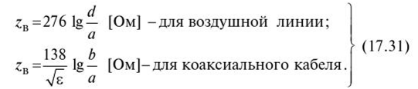

Средние значения гв для воздушных линий 400 - 500 Ом, для кабелей - 50 - 70 Ом.

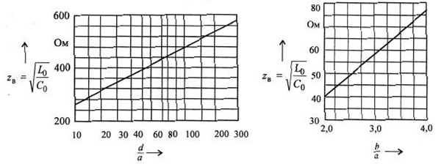

Рис. 17.8

Рис. 17.8 иллюстрирует графические зависимости гв от *с1/а*и *Ь/а* для воздушных и кабельных линий, построенные по формулам (17.31).

**58 Линия без потерь**

Линией без потерь называется линия, у которой первичные параметры  и  равны нулю. В этом случае, как было показано ранее,  и  . Таким образом,

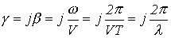 ,

откуда  .

Раскроем гиперболические функции от комплексного аргумента  :

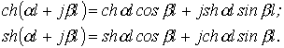

Тогда для линии без потерь, т.е. при  , имеют место соотношения:

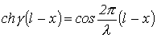 и 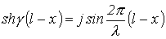 .

Таким образом, уравнения длинной линии в гиперболических функциях от комплексного аргумента для линии без потерь трансформируются в уравнения, записанные с использованием круговых тригонометрических функций от вещественного аргумента:

|  |  |
| --- | --- |
| https://www.ups-info.ru/images/landata/art-47/image145.gif ; | (17) |

|  |  |
| --- | --- |
| https://www.ups-info.ru/images/landata/art-47/image147.gif . | (18) |

Строго говоря, линия без потерь (цепь с распределенными параметрами без потерь) представляет собой идеализированный случай. Однако при выполнении  и  , что имеет место, например, для высокочастотных цепей, линию можно считать линией без потерь и, следовательно, описывать ее уравнениями (17) и (18).

**Определение параметров длинной линии из опытов  
холостого хода и короткого замыкания**

Как и у четырехполюсников, параметры длинной линии могут быть определены из опытов холостого хода (ХХ) и короткого замыкания (КЗ).

При ХХ  и  , откуда входное сопротивление

|  |  |
| --- | --- |
| https://www.ups-info.ru/images/landata/art-47/image102.gif . | (13) |

При КЗ  и  . Следовательно,

|  |  |
| --- | --- |
| https://www.ups-info.ru/images/landata/art-47/image108.gif . | (14) |

На основании (13) и (14)

|  |  |
| --- | --- |
| https://www.ups-info.ru/images/landata/art-47/image110.gif | (15) |

и

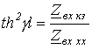 ,

откуда

|  |  |
| --- | --- |
| https://www.ups-info.ru/images/landata/art-47/image114.gif . | (16) |

Выражения (15) и (16) на основании данных эксперимента позволяют определить вторичные параметры  и  линии, по которым затем могут быть рассчитаны ее первичные параметры  и  .

**60Уравнения длинной линии как четырехполюсника**

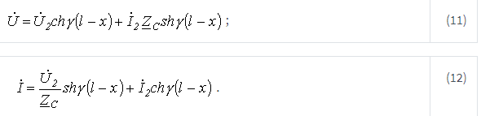

В соответствии с (11) и (12) напряжения и токи в начале и в конце линии связаны между собой соотношениями

 ;

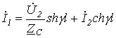 .

Эти уравнения соответствуют уравнениям симметричного четырехполюсника, коэффициенты которого  ;  и  ; при этом условие  выполняется.

Указанное означает, что к длинным линиям могут быть применены элементы теории четырехполюсников, и, следовательно, как всякий симметричный четырехполюсник, длинная линия может быть представлена симметричной Т- или П- образной схемами замещения.

66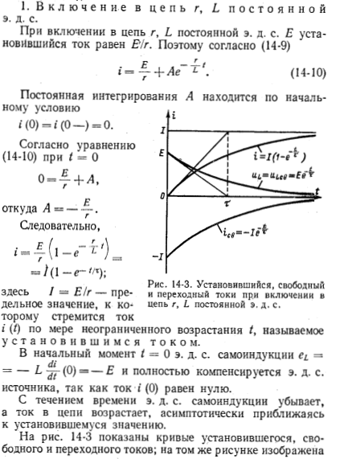

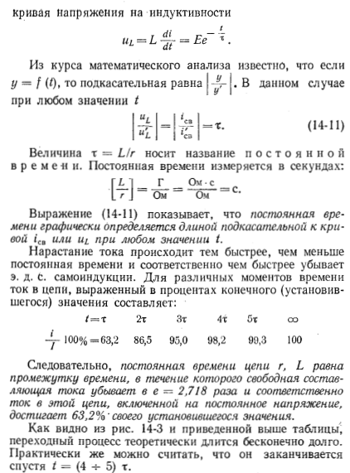

***39.Электрические фильтры. Условие пропускания реактивного электрического фильтра***

Для симметричного реактивного фильтра при а=0, т.е. в полосе пропускания:



Т.к. косинус меняется от -1 до 1, то:

В случае Т- или П-образного фильтра это принимает вид:

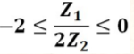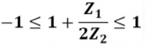или

Разделив все части неравенства на 2, получим

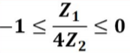

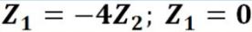Это неравенство носит название условия пропускания реактивного фильтра . Таким образом, частоты среза удовлетворяют условиям:

Отсюда можно найти частоты среза аналитически или графически

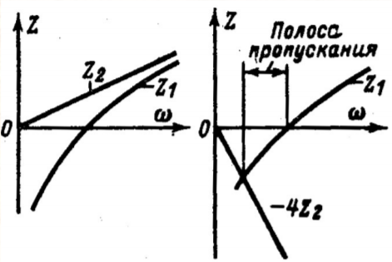

Графическое определение полосы пропускания на основании условий

Рассмотрим $Z_{тс}{ и Z}_{пс}$ и получим математическое описание

***Т-образный***

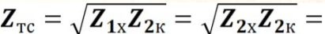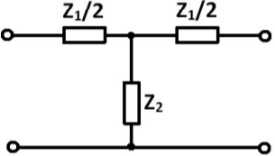

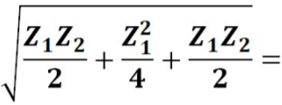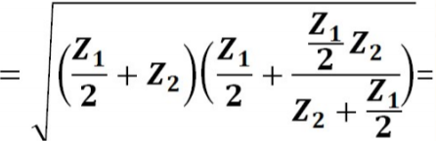

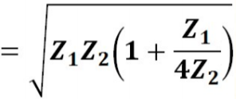

***П-образный***

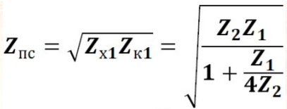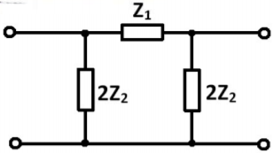

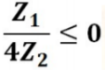

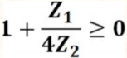Т.к $Z_{1}{ и Z}_{2}$ имеют разные знаки, то

$Z_{1}{ и Z}_{2}-$ Действительные числа

$Z_{тс}{ и Z}_{пс}-$ Действительные числа, если

Это условие совпадает с условием пропускания фильтра.

**Таким образом, в полосе пропускания фильтр имеет активное характеристическое сопротивление.**

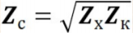Характеристическое сопротивление фильтра:

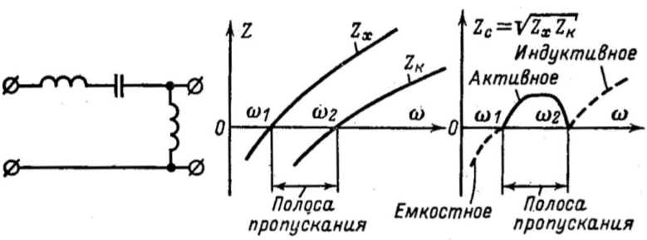

***Теория для вопросов 41, 43, 45***

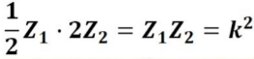**Фильтром типа «k»** называется реактивный электрический фильтр, для которого выполняется равенство:

где «k» - действительное число

Можно показать, что и произведение характеристических сопротивлений $Z_{тс}{ и Z}_{пс}$ Г-образного звена также равно $k^{2}$

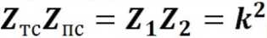

***Для Г-образного звена:***

*Полоса пропускания:*

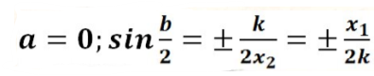

*Полоса затухания:*

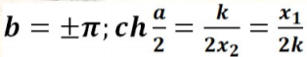

Условие пропускания фильтра:

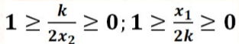

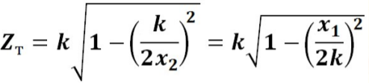

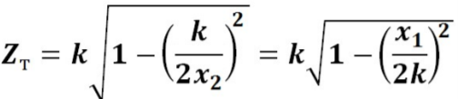

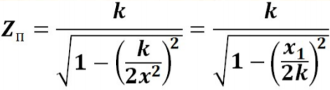

**Таким образом, при заданном коэффициенте k достаточно воспользоваться только одной из частотных функций $x_{1}{и x}_{2}$. Приведённые выше формулы справедливы для Г-, Т- и П-образных звеньев. Разница лишь в том, что при переходе от Г-образного звена к Т- или П-образному собственное затухание a и коэффициент фазы b удваиваются.**

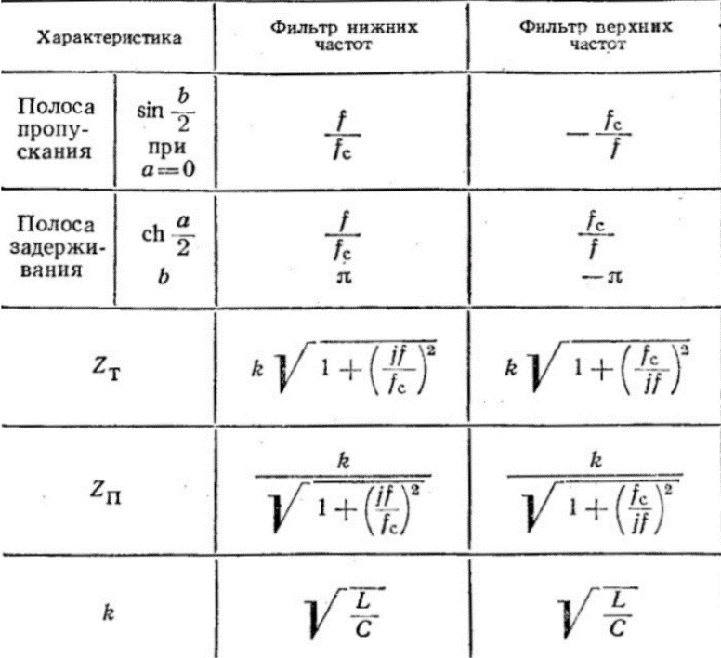**Принцип работы:**Физическое действие таких фильтров легко объяснить тем, что на низких частотах индуктивные сопротивления малы, а емкостные велики; на высоких же частотах имеет место быть обратное явление – индуктивные сопротивления велики, а емкостные малы. Поэтому, например, в фильтре нижних частот токи нижних частот проходят через индуктивность в нагрузку, лишь в малой степени ответвляясь в ёмкость. В области же верхних частот индуктивность представляет большое сопротивление и, кроме того, ток высокой частоты, прошедший через индуктивность, замыкается через ёмкость на землю, которая представляет малое сопротивление. Таким образом, в нагрузку токи высокой частоты почти не поступают.

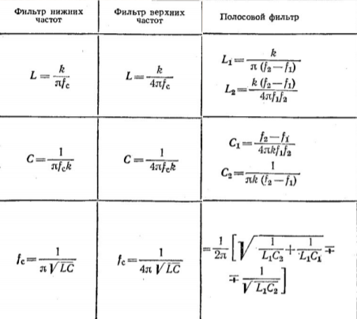

**Преимущества фильтров типа “k”:**

* Простота
* Неуклонное возрастание собственного затухания а в полосе задерживания по мере удаления частоты от частоты среза

**Недостатки фильтров типа “k”:**

* Характеристические сопротивления $Z_{т}{ и Z}_{п}$ в полосе пропускания фильтра очень резко изменяются в зависимости от частоты, вследствие чего согласовать нагрузку с фильтром удаётся только в ограниченной части полосы пропускания
* Кривая затухания вблизи частоты среза имеет недостаточную крутизну, вследствие чего не обеспечивается чёткое разделение частот. Для увеличения крутизны применяют многозвенный фильтр

***41.Электрические фильтры типа “К”. Фильтр нижних частот – основные характеристики и электрические схемы***

**Схемы ФНЧ типа “k” и его частотные характеристики** **:**

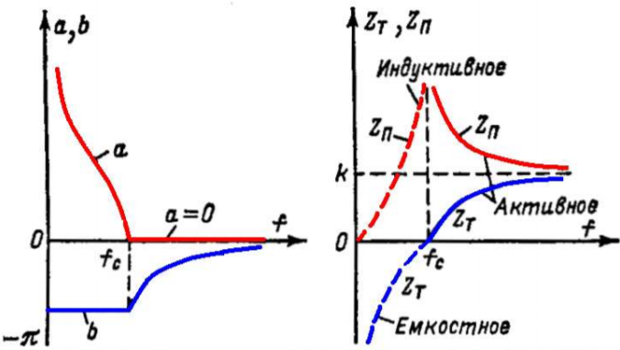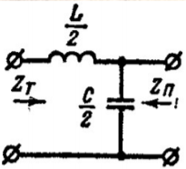

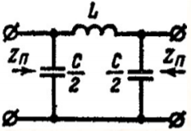

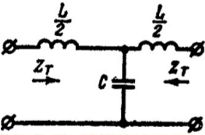

***43.Электрические фильтры типа “К”. Фильтр верхних частот – основные характеристики и электрические схемы***

**Схемы ФВЧ типа “k” и его частотные характеристики**

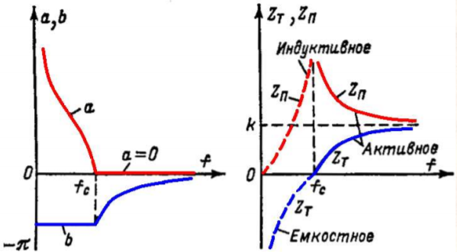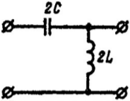

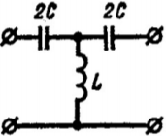

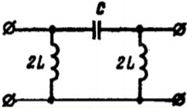

***45.Электрические фильтры типа “К”. Полосной фильтр – основные характеристики и электрические схемы***

**Схемы ПФ типа “k” и его частотные характеристики**

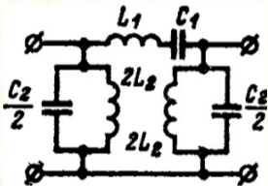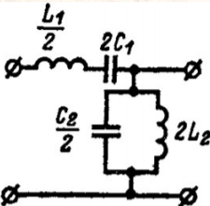

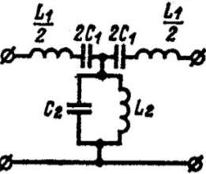

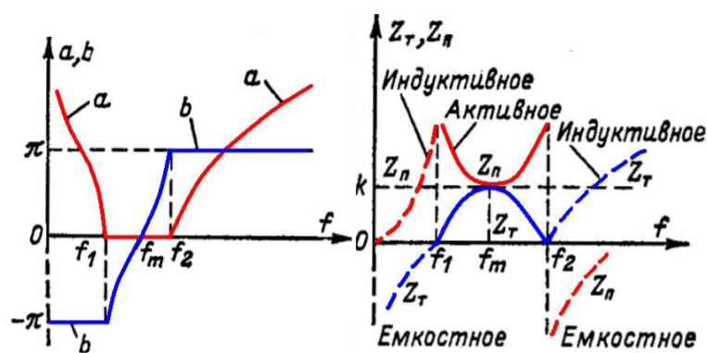

**Основные характеристики фильтров**

1. Передаточная функция - отношение изображения по Лапласу выходной величины изображению по Лапласу входной величины фильтра.

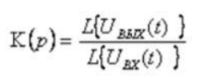

В общем случае фильтр можно рассматривать как четырехполюсник с передаточной функцией:

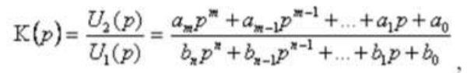

где U1(p) U2(p) – входное и выходное напряжение четырехполюсника в операторной форме; a и b – вещественные постоянные величины; m, n = 1,2,3, …; n – определяет порядок фильтра.

Для установившейся частоты р = jω и передаточную функцию можно привести к виду:

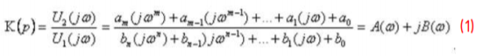

Модуль передаточной функции (1) называется

1. амплитудночастотной характеристикой:

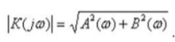

1. Фазо-частотная характеристика также может быть найдена из (1) и представлена в виде:

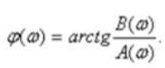

1. Частота среза ωср (fср ) – частота, на которой наблюдается спад коэффициента передачи на 3 дБ по сравнению с коэффициентом передачи на нулевой (для ФНЧ) или бесконечной (для ФВЧ) частоте.
2. Резонансная частота fр – частота, на которой коэффициент передачи фильтра имеет максимальное значение (для полосового фильтра) или минимальное значение (для заграждающего фильтра).
3. Добротность Q. Добротность полосового фильтра определяется как отношение резонансной частоты к полосе пропускания:

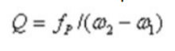

**26. Переходный процесс в RL-цепи при подключении к источнику постоянного напряжения(операторный метод).Графики тока и напряжения.**



1.Независимые начальные условия iL(0-)=0;

Зависимые начальные условия iL(0-)= iL(0+)=0

2. Составляем операторную схему замещения.



I(p)=E/(p(r+pL))=M(p)/N(p)

Перходим от изображения к ее оригиналу i(p) при помощи формулы разложения

F(p)=M(p)/N(p)  f(t)=e^pt, p-корни уравнения N(p)=0

r+p2L=0

p2=-r\L

P1=0; p2= p=-r\L

M(p1)=E; M(p2)=E;

N’(p) =r+2pl; N(p1)=r; N(p2)=-r;

iL(t)=E/r – (E/r)*e^((-r/L)*t)

UL(t)=(d iL(t)/dt)*L

UL(t)= E*e^((-r/L)*t)

**28. Переходный процесс в RL-цепи при отключении от источника постоянного напряжения(операторный метод).Графики тока и напряжения.**



1.Независимые начальные условия iL(0-)=E/r;

Зависимые начальные условия iL(0-)= iL(0+)=0

2. Составляем операторную схему замещения.

iL(p)= iL(0+)*L/(R+pl)=M(p)/N(p);

P=-r/l

M(p)=E*L/r

iL(t)=(E/r)* e^((-r/L)*t)

UL(t)=- E*e^((-r/L)*t)



**28. Регулярность соединения четырёхполюсников. Алгоритм проверки регулярности четырёхполюсников.**

Регулярное соединение ЧП – это такое соединение, при котором токи, протекающие через оба первичных зажима каждого четырехполюсника, будут равны и противоположны по направлению. Аналогичное правило относится и к выходным зажимам.

Для цепочного(каскадного) соединения включение всегда регулярно, а для остальных видов соединения могу быть не регулярными.

Одним из схемных признаков нерегулярности является, например, к.з. элементов при подключении к нему другого четырехполюсника.

Однако по виду схемы не всегда удобно судить о регулярности соединения. На практике пользуются количественным критерием регулярности их соединения.

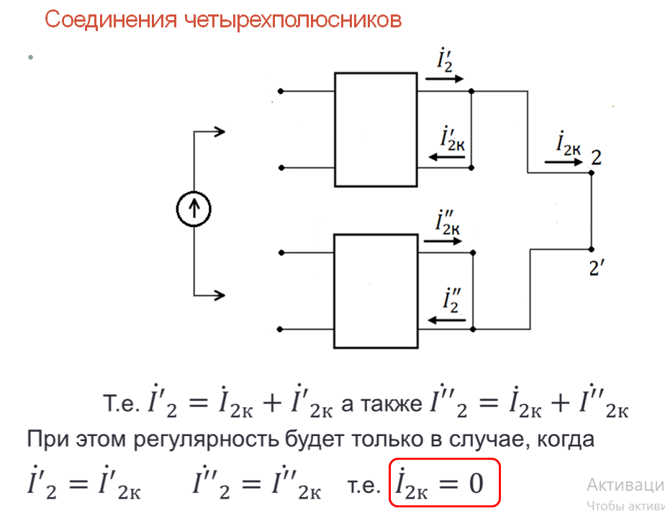

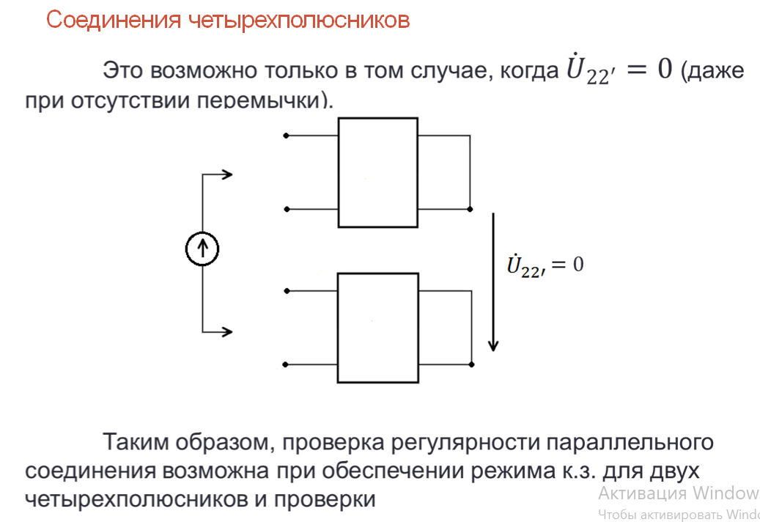

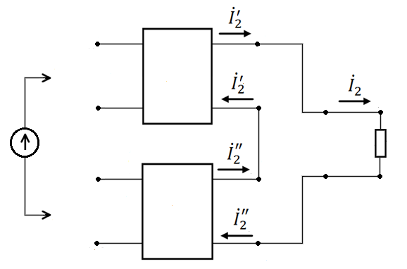

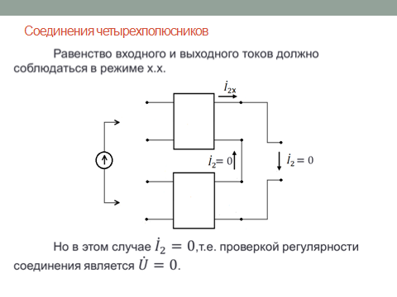



**37.Электрические фильтры. Основные понятия и определения. Классификация.**

Ранее мы изучали свойства резонансных цепей и говорили о полосе пропускания. При увеличении добротности полоса пропускания сужается. Однако часто необходимо создавать устройства, которые выделяли бы не одну, а целые полосы частот.

Электрический фильтр – это линейный четырёхполюсник, предназначенный для выделения частотных составляющих, расположенных в заданной полосе частот и подавления тех составляющих, которые расположены в других, также заданных, полосах частот.

Полоса пропускания фильтра – это полоса частот, где затухание входного сигнала мало.

Полоса задерживания – это полоса частот, где происходит ослабление (подавление) входного сигнала в более значительной степени.

Фильтры находят широкое практическое применение в аппаратуре связи, автоматике, приборостроении и других областях техники.

Классификация фильтров

Классификация по пропускаемым частотам

В зависимости от пропускаемого спектра частот фильтры разделяются на:

1)Фильтры нижних частот (ФНЧ)

2)Фильтры верхних частот (ФВЧ)

3)Полосовые фильтры (ПФ)

4)Заграждающие фильтры





Классификация по схемам звеньев

Фильтры могут состоять из Г- , Т-, П-образных, мостовых и других звеньев. В зависимости от числа звеньев различают однозвенные и многозвенные фильтры.

Классификация по характеристикам

Различают простейшие фильтры типа k и фильтры более высокого класса – производные фильтры типа m.

Классификация по типам элементов

Выделяют реактивные (состоящие из элементов L и С), пьезоэлектрические (состоящие из кварцевых пластин), безындуктивные (состоящие из элементов r и С) и другие фильтры.

**47. Электрические фильтры типа k. Полосно-заграждающий (режекторный) фильтр – основные характеристики и электрические схемы.**

Режекторный фильтр - фильтр, не пропускающий колебания некоторой полосы частот, и пропускающий колебания с частотами, выходящими за пределы этой частоты.

В заграждающих фильтрах появляются частотные зависимости сопротивлений двухполюсников, состоящих из последовательно и параллельно соединенных катушек индуктивности и конденсаторов.

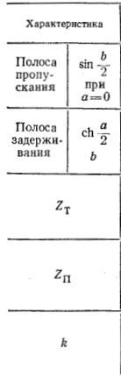 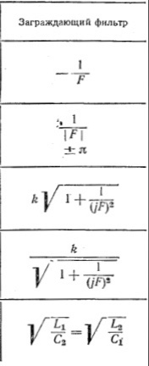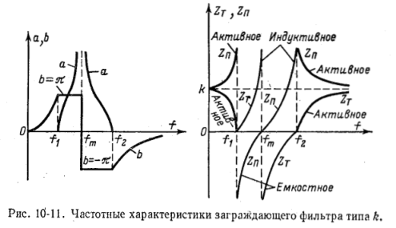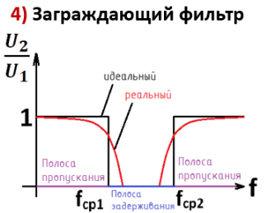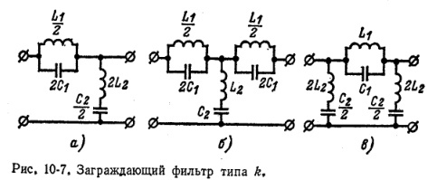

**49. Последовательно-производное звено фильтров типа m. Включение этого звена с фильтрами типа k.**

Фильтры типа m получаются из Г-образных звеньев фильтра типа k. Если одинаковыми остаются характеристические сопротивления ZT, полученное при этом звено m носит название последовательно-производного.

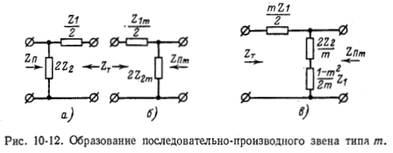

Из условия равенства характеристических сопротивлений ZT звеньев следует:

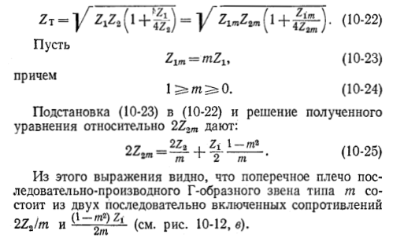

Фильтры типа m каскадно соединяют с фильтрами типа k по принципу согласования. При этом фильтры типа m повышают затухание схемы вблизи граничных частот, а фильтры типа k обеспечивают большое затухание на других частотах полосы затухания.

**51. Параллельно-производное звено фильтров типа m. Включение такого звена с фильтрами типа k.**

Фильтры типа m получаются из Г-образных звеньев фильтра типа k. Если одинаковыми остаются характеристические сопротивления ZП, полученное при этом звено m носит название параллельно-производного.

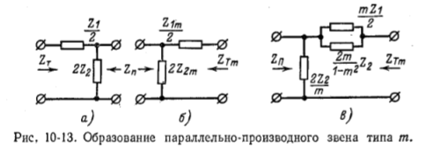

Исходя из условия равенства характеристических сопротивлений имеем: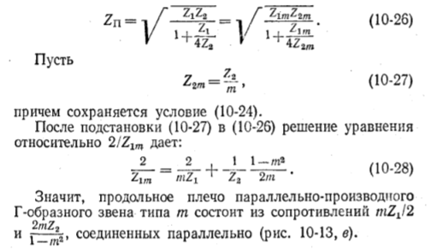

Фильтры типа m каскадно соединяют с фильтрами типа k по принципу согласования. При этом фильтры типа m повышают затухание схемы вблизи граничных частот, а фильтры типа k обеспечивают большое затухание на других частотах полосы затухания.

**53. Принцип организации фильтров m. Параллельно-производное звено фильтра m.**

В целях наилучшего согласования нагрузки с фильтром необходимо, чтобы характеристическое сопротивление фильтра было по возможности постоянным в полосе пропускаемых частот. В связи с этим попытаемся изменить продольную или поперечную ветвь Г-образного звена типа k таким образом, чтобы получилось новое Г-образное звено с характеристическим сопротивлением, мало меняющимся в зависимости от частоты в полосе пропускания. Второе характеристическое сопротивление этого звена должно быть равно характеристическому сопротивлению исходного звена типа k (именуемого прототипом).

Если одинаковыми остаются характеристические сопротивления ZП, полученное при этом звено m носит название параллельно-производного.



Исходя из условия равенства характеристических сопротивлений имеем:

**62. Переходные процессы в линейной электрической r, L -цепи при отключении от источника переменного напряжения.**

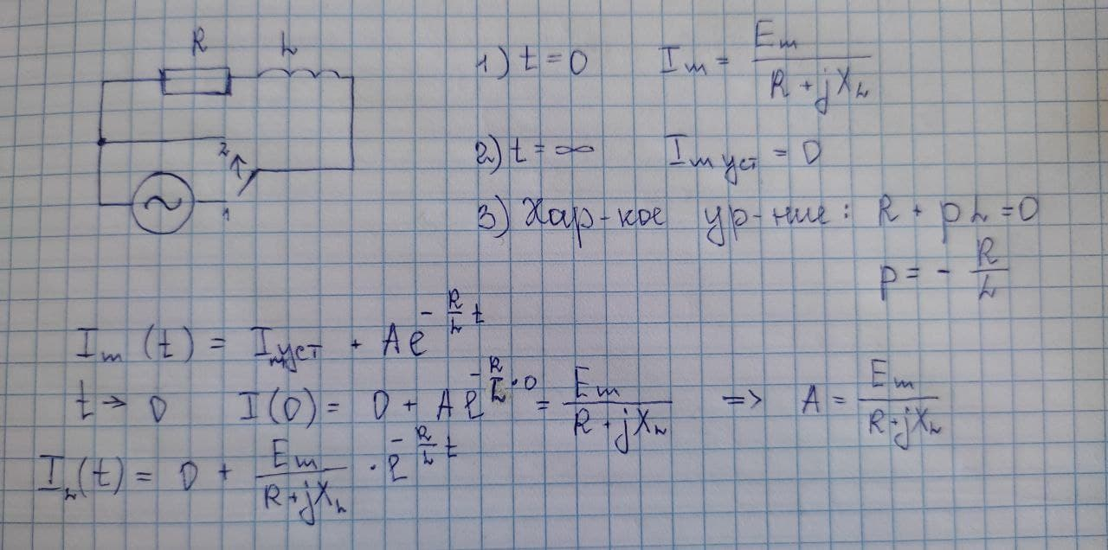

**63. Возникновение режима стоячих волн в однородной линии без потерь. Распределение напряжения и тока вдоль линии в установившемся режиме. Виды нагрузки при которых возможен режим стоячих волн.**

Рассмотрим закон распределения действующих напряжения и тока вдоль линии без потерь.

Приняв в уравнениях $\left\{\begin{aligned}\dot{U}=\frac{\dot{U_{2}}+Z_{B}\dot{I_{2}}}{2}\left(e^{γx^{'}}+n_{2}e^{-γx^{'}}\right) \\ \dot{I}=\frac{\dot{U_{2}}+Z_{B}\dot{I_{2}}}{2Z_{B}}\left(e^{γx^{'}}-n_{2}e^{-γx^{'}}\right)\end{aligned}\right.$

Мнимый коэф-т распространения $γ=jβ=j\frac{2π}{λ}$ получим для любой точки линии на расстоянии $x^{'}$ от конца:

$$\left\{\begin{aligned}\dot{U}=\frac{1}{2}\dot{U_{2}}\left(1+\frac{Z_{B}}{Z_{2}}\right)\left(e^{j\frac{2π}{λ}x^{'}}+n_{2}e^{-j\frac{2π}{λ}x^{'}}\right) \\ \dot{I}=\frac{1}{2Z_{B}}\dot{U_{2}}\left(1+\frac{Z_{B}}{Z_{2}}\right)\left(e^{j\frac{2π}{λ}x^{'}}- n_{2}e^{-j\frac{2π}{λ}x^{'}}\right)\end{aligned}\right.$$

Где коэф-т отражения $n_{2}= \frac{Z_{2}-Z_{B}}{Z_{2}+Z_{B}}$ представляет собой в общем случае комплексную величину.

Видно, что комплексное напряжение в любой точке $x^{'}$ складывается из прямой и обратной волн напряжения, амплитуды которых находятся в соотношении 1 : ||; в свою очередь комплексный ток равен разности падающей и отраженной волн тока с тем же соотношением амплитуд.

Точкам $x^{'}=k\frac{λ}{2}$ (k – целое число) удовлетворяющим условию:

$\left|e^{j\frac{2π}{λ}x^{'}}+n_{2}e^{-j\frac{2π}{λ}x^{'}}\right|=1+\left|n_{2}\right|$ соотв-ет max действующее значение U

На расстоянии $λ/4$ от этих точек дейстсвующее U имеет min. При этом удовлетворяется условие:

$\left|e^{j\frac{2π}{λ}x^{'}}- n_{2}e^{-j\frac{2π}{λ}x^{'}}\right|=1-\left|n_{2}\right|$.

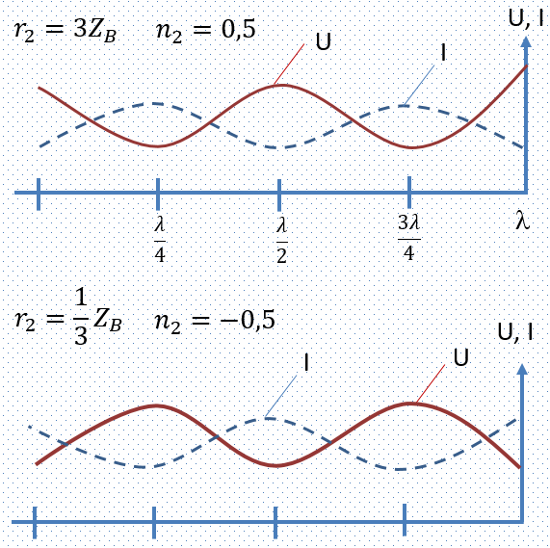Координаты максимумов и минимумов U, являющихся многозначными функциями $n_{2}$ и λ, не зависят от времени.

Т. о., **кривая действующих значений** **напряжения** вдоль линии без потерь представляет собой волнообразную кривую, max и min которой чередуются.

Аналогично рассуждая, **кривая действующих значений** **тока** вдоль линии без потерь представляет собой волнообразную кривую, смещенную относительно кривой действующих значений напряжения на четверть длины волны. Места максимумов напряжения совпадают с местами минимумов тока и, наоборот, минимумы U совпадают с максимумами I.

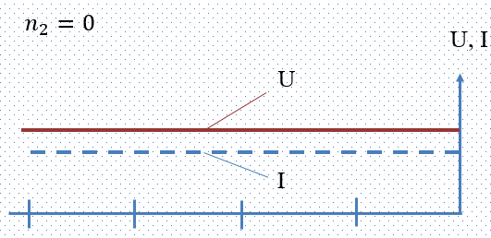При отсутствии отраженной волны ( $n_{2}=0)$ действующие значения U и I вдоль линии без потерь не изменяются.

Чем ближе коэффициент отражения $\left|n_{2}\right|$ к единицы, тем больше разница между максимумами и минимумами U (или I).

При $\left|n_{2}\right|$ =1, когда амплитуда прямой и обратной волны равны, в линии устанавливаются **стоячие волны** напряжения и тока.

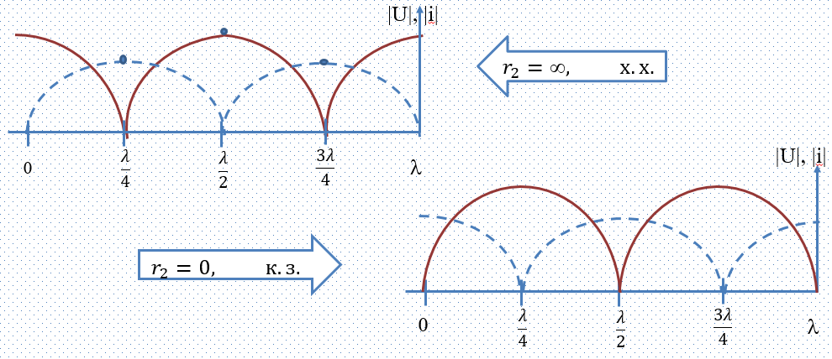На линии образуются ***узлы*** – точки, в которых U или I равны нулю, и ***пучности*** – точки, в которых U или I максимальны.

Узлы напряжения совпадают с пучностями тока и, наоборот, узлы тока совпадают с пучностями напряжения. Соотв-но узлы (или пучности) напряжения и тока сдвинуты на четверть длины волны друг относительно друга.

**!** Таким образом, для **выполнения условия $\left|n_{2}\right|=1$**  необходима нагрузка:

1. $Z_{2}=$*(холостой ход)*
2. $Z_{2}=\text{0}$*(короткое замыкание)*
3. $Z_{2}=\text{±} \text{jx}$*(реактивная нагрузка)*

Этим условиям соответствуют стоячие волны, возникающие в линии без потерь.

Из уравнений:

$$\left\{\begin{aligned}\dot{U}=\dot{U_{2}}c{osβx}^{'}+{jZ}_{B}\dot{I_{2}}sinβx^{'} \\ \dot{I}=\dot{I_{2}}cosβx^{'}+j\frac{\dot{U_{2}}}{Z_{B}}sinβx^{'}\end{aligned}\right.$$

**Для холостого хода: ($I_{2}=0)$**

$\left\{\begin{aligned}\dot{U}=\dot{U_{2}}cos\frac{2π}{λ}x^{'} \\ \dot{I}=j\frac{\dot{U_{2}}}{Z_{B}}sin\frac{2π}{λ}x^{'}\end{aligned}\right.$

Узлы напряжения находятся в точках, для которых $cos\frac{2π}{λ}x^{'}=0 или \frac{2π}{λ}x_{узла }^{'}= = \frac{π}{2}+kπ$, откуда $x_{узла }^{'}=\frac{1+2k}{4}λ$.

Пучности напряжения находятся в точках, для которых $cos\frac{2π}{λ}x^{'}=±1$ или $\frac{2π}{λ}x_{пуч }^{'}=kπ$, откуда $x_{пучн }^{'}=\frac{k}{2}λ$.

**Для короткого замыкания: ($U_{2}=0)$**

$$\left\{\begin{aligned}\dot{U}=jZ_{B}\dot{I_{2}}sin\frac{2π}{λ}x^{'} \\ \dot{I}=\dot{I_{2}}cos\frac{2π}{λ}x^{'}\end{aligned}\right.$$

Пучности напряжения и узлы тока: $\left[x^{'}=\left(2k+1\right)\frac{λ}{4}\right]$

Узлы напряжения и пучности тока: $\left[x^{'}=k\frac{λ}{2}\right]$

Наличие хотя бы самых малых потерь, приводит к тому, что U и I не снижаются до нуля, а достигают каких-то малых величин в точках, соотв-щих узлам.

В случае стоячих волн мощность в узлах U и I равна нулю, в остальных точках имеет место только реактивная мощность, происходит обмен энергией.

Если в линии есть потери или приемник потребляет активную мощность, то узлы исчезают, амплитуда прямой волны превышает амплитуду обратной, след-но происходит процесс передачи энергии вдоль линии.

Для количественной оценки степени согласования линии с нагрузкой используется ***коэффициент бегущей волны***, под которым понимается отношение минимума кривой распределения U или I к максимуму той же величины.

$К_{Б}=\frac{U_{min}}{U_{max}}=\frac{I_{min}}{I_{max}}$ $К_{Б}=\frac{1-\left|n_{2}\right|}{1+\left|n_{2}\right|}=\frac{I_{min}}{I_{max}}$ отсюда:

$$\left|n_{2}\right|=\frac{1-К_{Б}}{1+К_{Б}}= \frac{U_{max}-U_{min}}{U_{max}+U_{min}}$$

В реальных условиях коэффициент бегущей волны не ниже $0,5÷0,6$

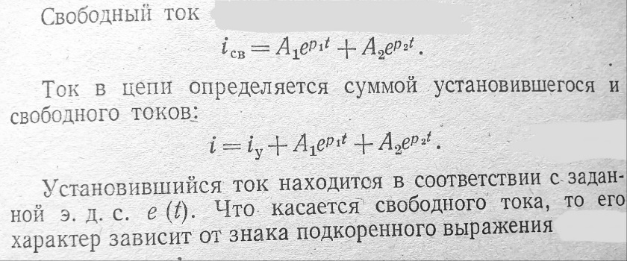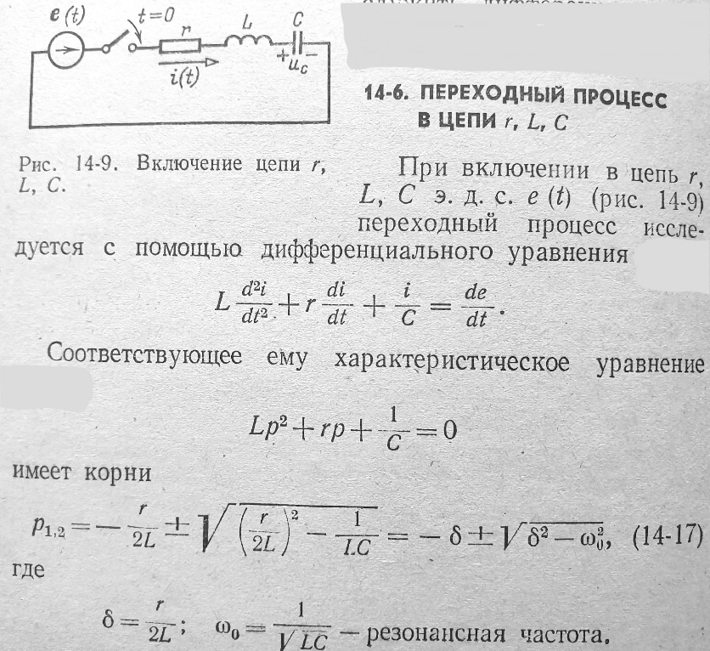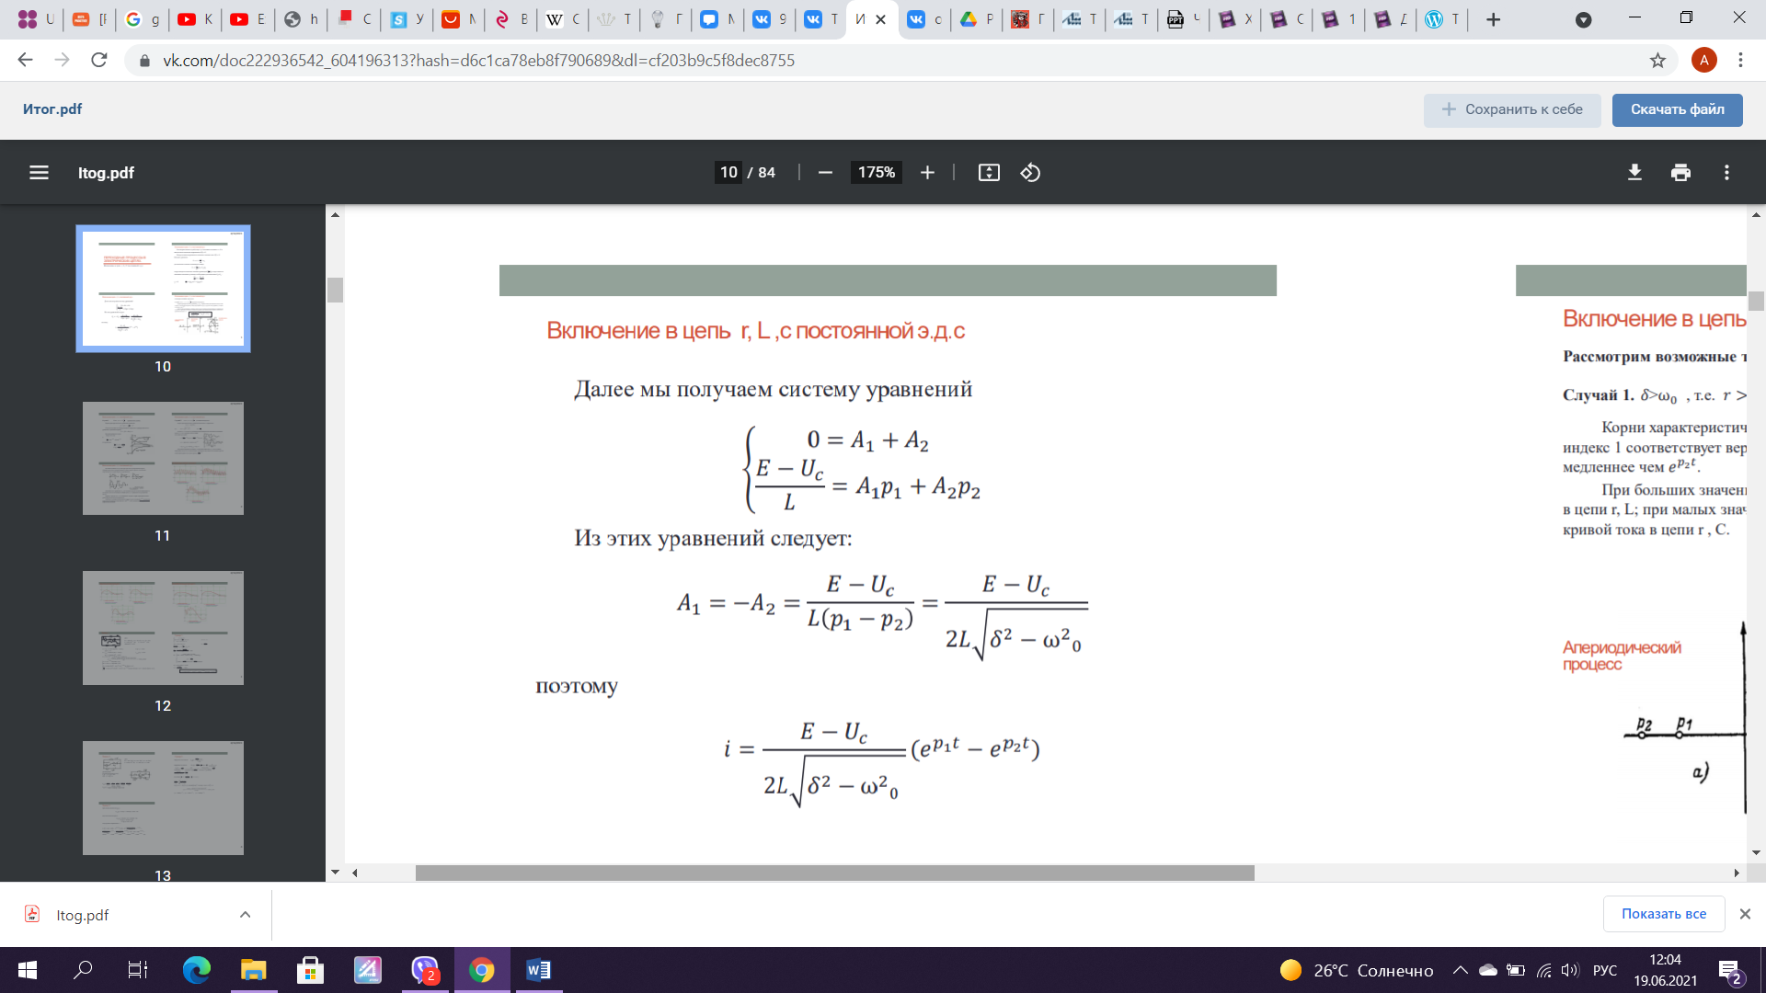**64. Расчет переходных процессов классическим методом в RLС-цепи. Возможные виды переходного процесса при включении на источник постоянного напряжения.**

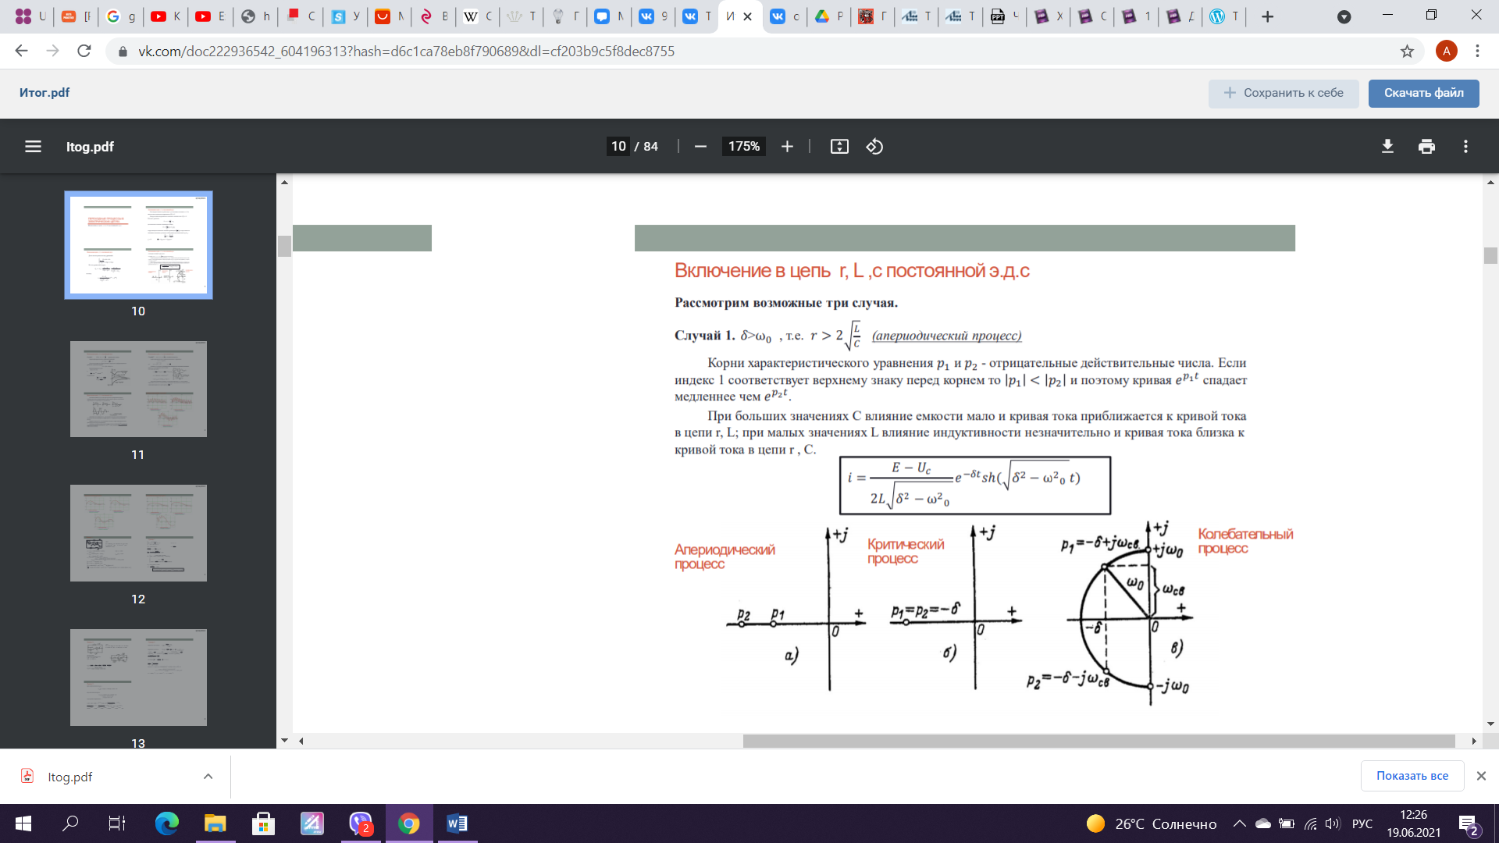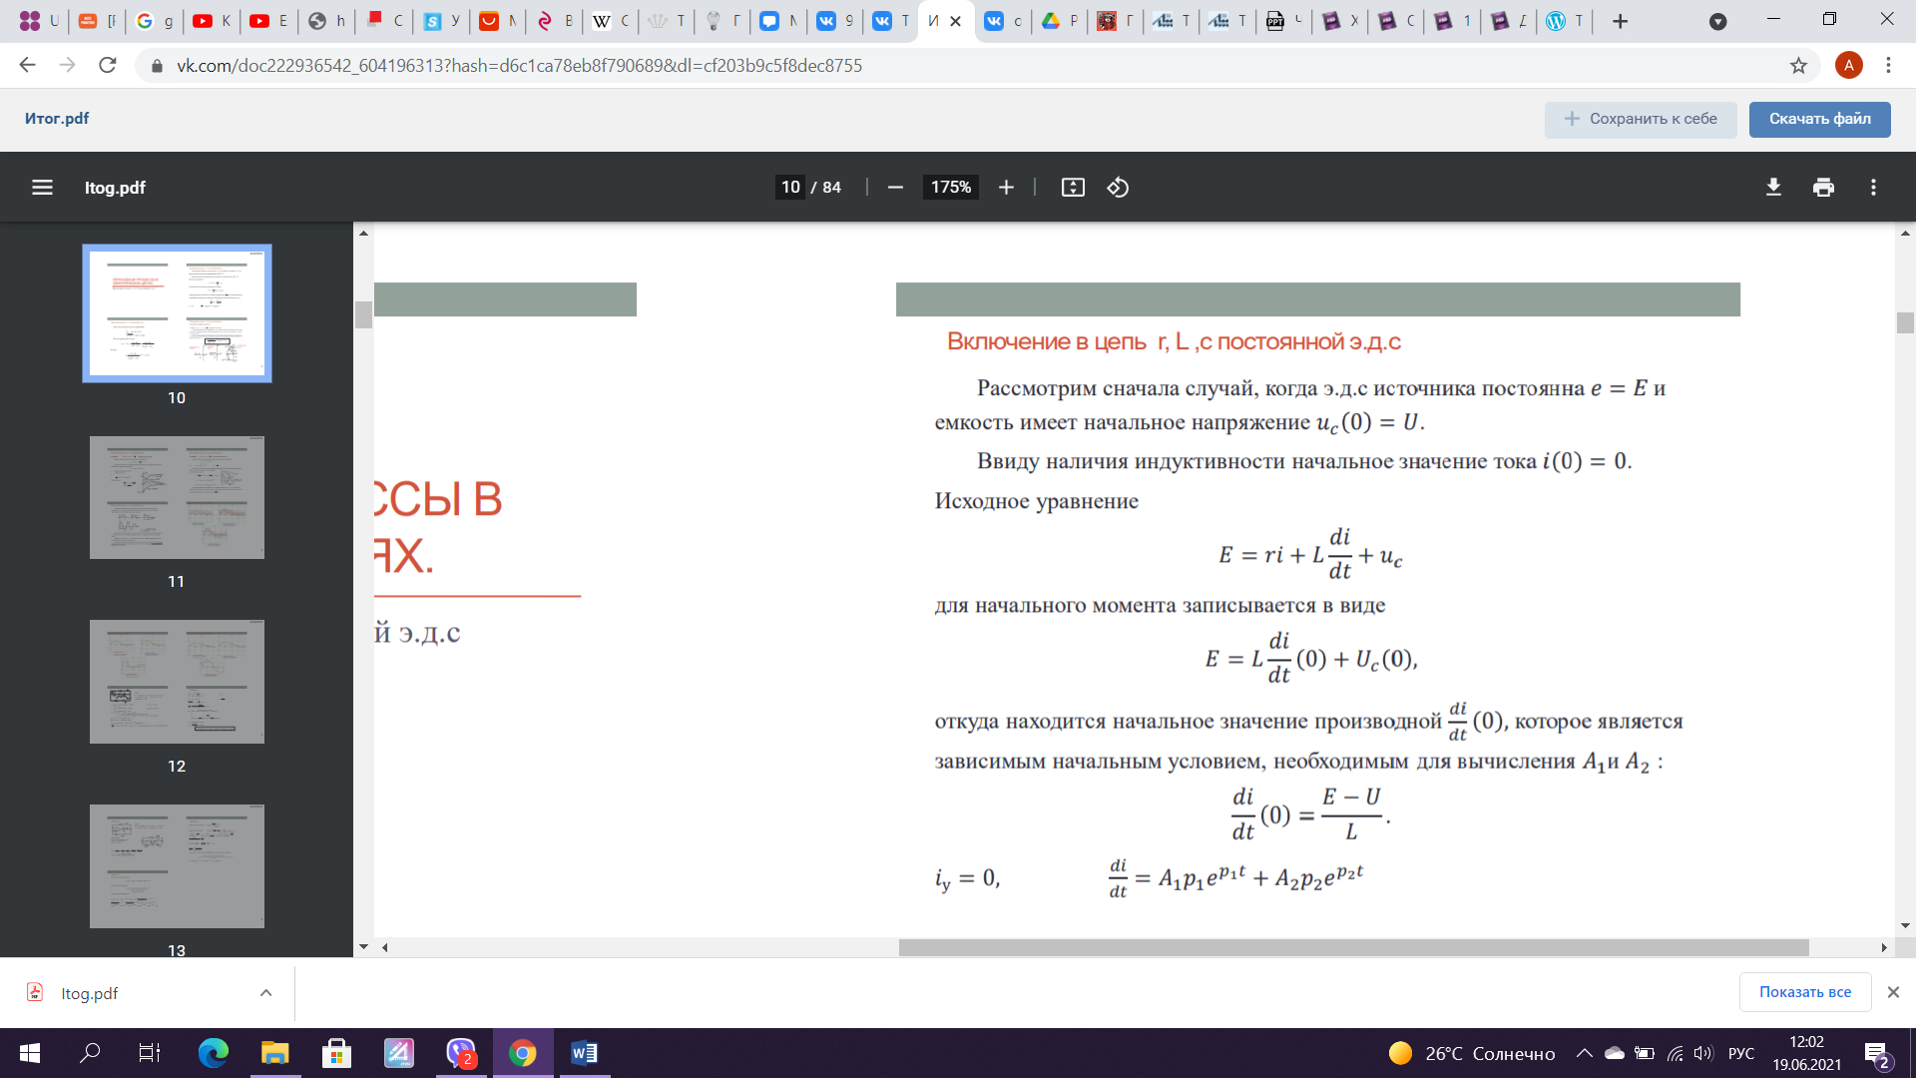

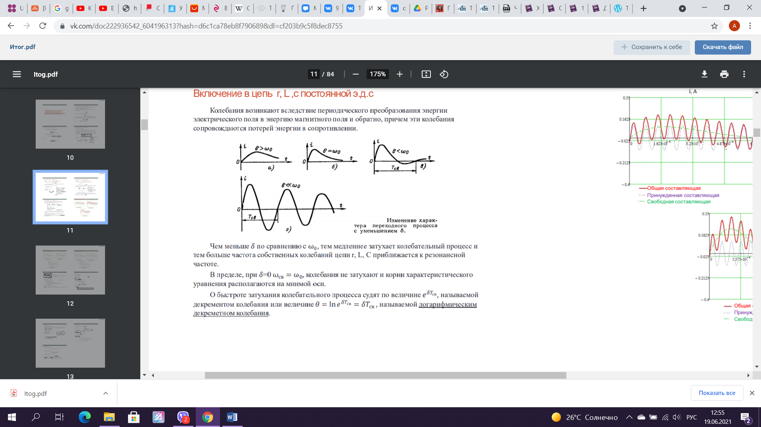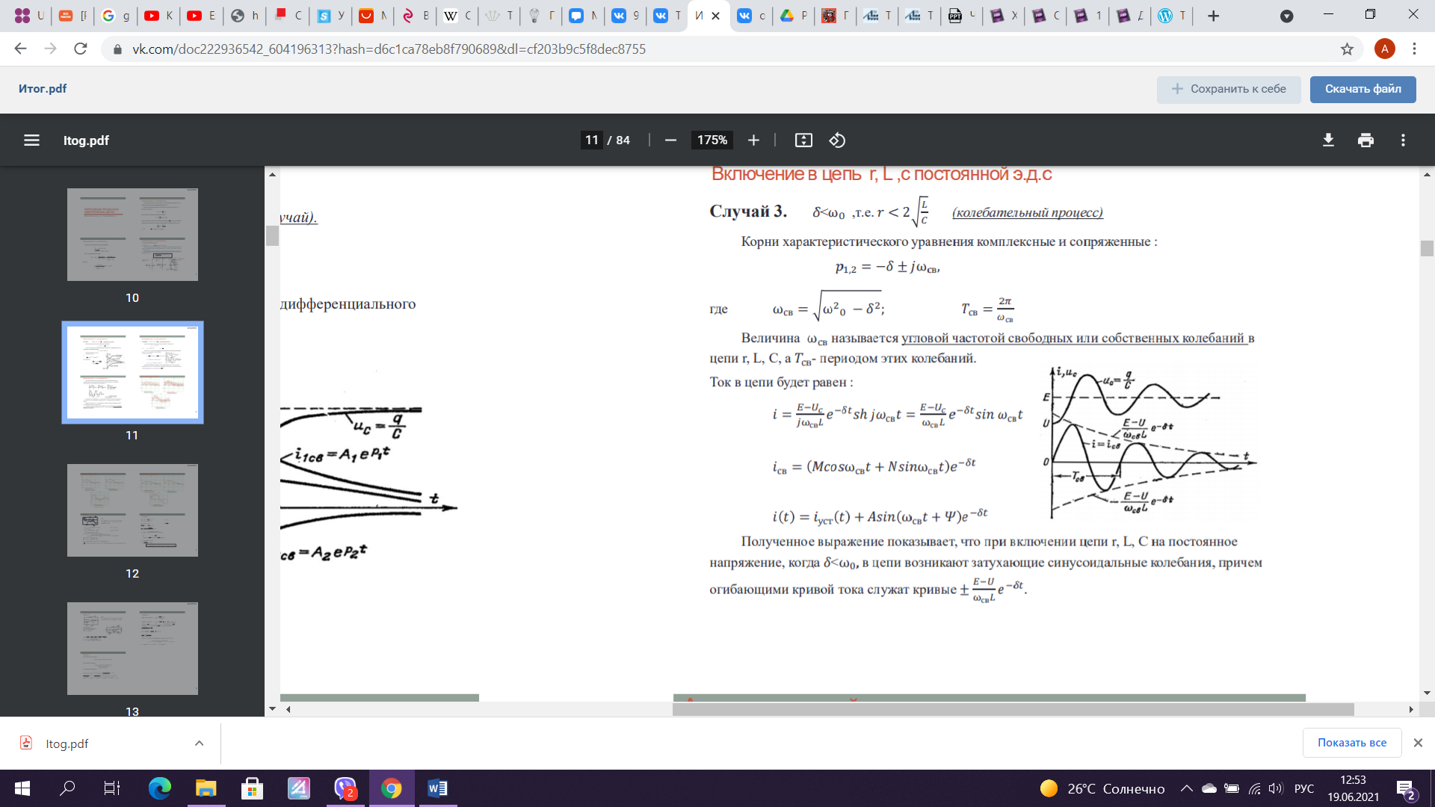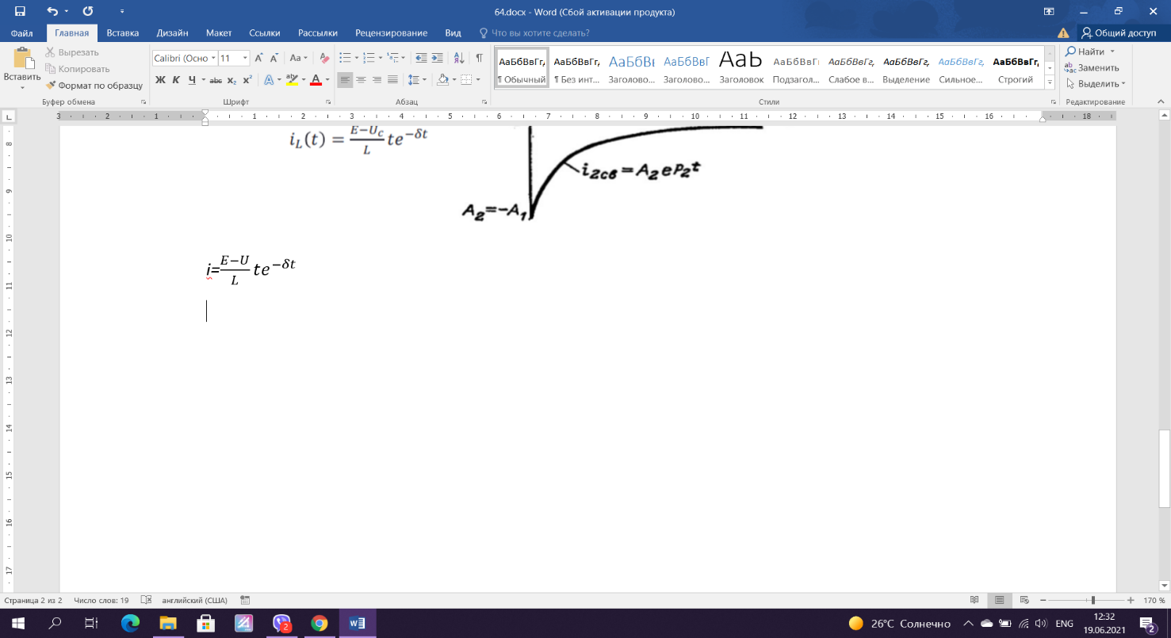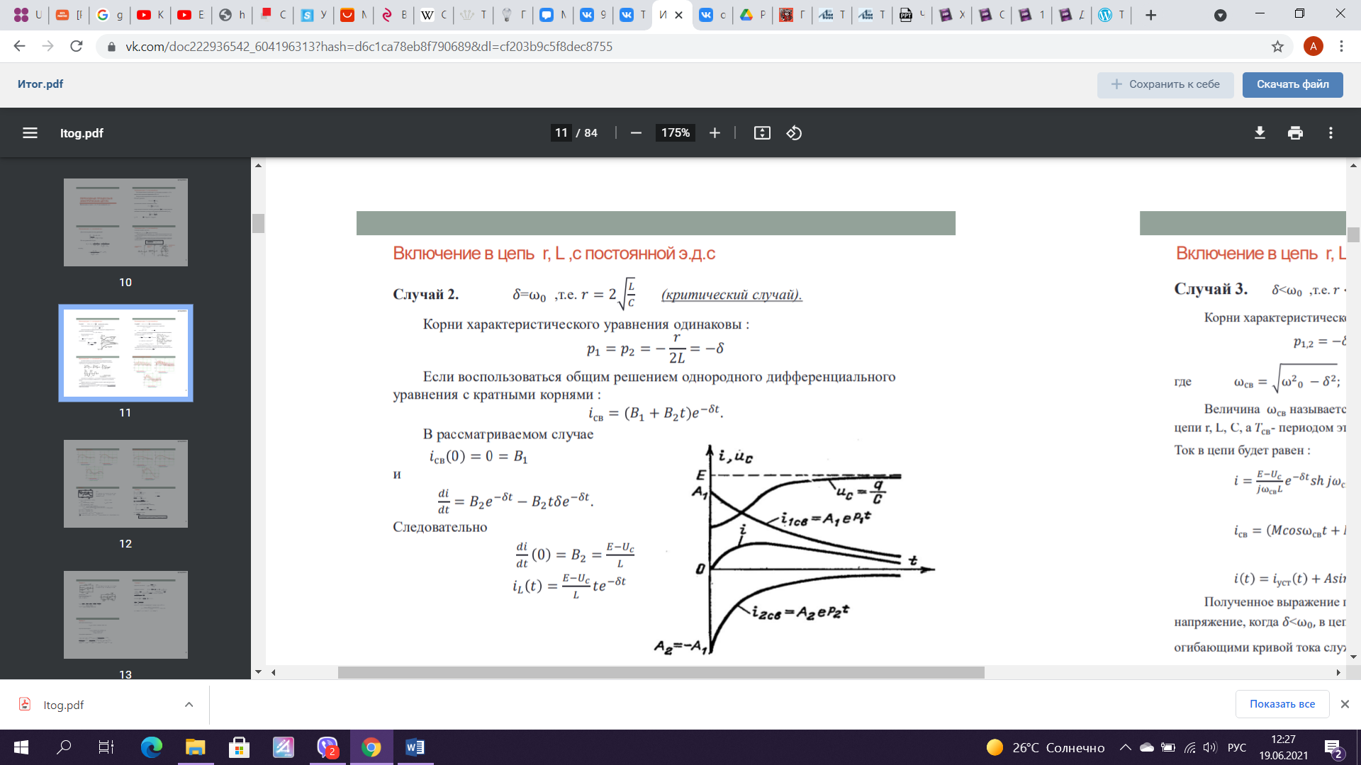

**65. Входное сопротивление однородной линии без потерь в различных режимах работы. Распределение сопротивление вдоль линии режимов: короткого замыкания нагрузки, холостого хода, согласованной нагрузки.**

Входное сопротивление линии, измеренное в произвольной точке на расстоянии х' от конца линии, определяется отношением Z=U/I и может быть представлено через уравнения в комплексной или гиперболической форме. Пологая, что линия нагружена на конце некоторым сопротивлением Z2.

или

Данное выражение показывает, что с изменением координаты х' модуль входного сопротивления линии колеблется между некоторыми максимумами и минимумами (которые в общем случае отличаются друг от друга).

Допустим, что модуль Z достигает некоторого максимума в точке $x_{ext}^{1}$. Тогда максимумы будут также в точках, соот - щих изменению аргумента 2 $β$ х' на величину 2, что дает $2β{x_{ext}}^{1}+2kπ=2β\left(x_{ext}^{1}+k\frac{π}{β}\right)=2β\left(x_{ext}^{1}+k\frac{λ}{2}\right)$

Следовательно, максимумы чередуются через каждые полволны. Посередине между максимумами будут минимумы, которые также чередуются через каждые полволны.

Волновой характер входного сопротивления линии подчиняется в общем случае закону изменения модуля гиперболического тангенса с комплексным аргументом.

$Z=\frac{\dot{U_{2}}\cosh{γ\acute{x}}+Z_{в}\dot{I_{2}}\sinh{γ\acute{x}}}{\dot{I_{2}}\cosh{γ\acute{x}}+\frac{\dot{U_{2}}}{Z_{в}}\dot{I_{2}}\sinh{γ\acute{x}}}=\frac{Z_{2}+Z_{в}\tanh{γ\acute{x}}}{1+\frac{Z_{2}}{Z_{в}}\tanh{γ\acute{x}}}$

Обозначим $\frac{Z_{2}}{Z_{в}}=\tanh{M}$: $Z=Z_{в}\frac{\tanh{M}+tanh{γ\acute{x}}}{1+\tanh{M}*\tanh{γ\acute{x}}}=Z_{в}tanh{(M+γ\acute{x})}$

Тогда при холостом ходе $X_{2}=∞$ получаем: $Z_{x}=\frac{1}{\frac{1}{Z_{в}}\tanh{γ\acute{x}}}=Z_{в}\coth{γ\acute{x}}$.

При коротком замыкании $X_{2}=0$ получаем: $Z_{К}=Z_{в}\tanh{γ\acute{x}}$

В этом случае можно получить входное сопротивление линии через $Z_{К}$ и $Z_{x}$:

$Z_{вход}=Z_{x}\frac{Z_{2}+Z_{К}}{Z_{2}+Z_{x}}$ Из параметров: $Z_{в}=\sqrt{Z_{К}Z_{x}}$ $\tanh{γ\acute{x}}=\sqrt{\frac{Z_{К}}{Z_{x}}}$

При вычислении коэффициентов β по этим формулам, он определяется неоднозначно, что имеет определённые трудности. Входное сопротивление линии без потерь при холостом ходе при коротком замыкании определяются из $Z_{К}$ и $Z_{x}$ при условии $g=0$, $r=0$

*Так как коэффициент фазы $β$ определяется по формуле неоднозначно, то проверка расчетов проводится с использованием формулы (17.14), причем первоначально фазовая скорость $ϑ_{ф}$ выбирается ориентировочно.*

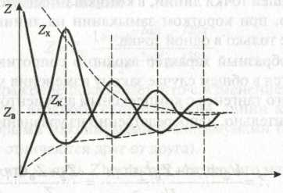

*На рисунке показаны кривые изменения модулей Zx и ZK в зависимости от координаты х'. В пределе, т.е. при $х' →∞$, максимумы и минимумы кривой стремятся к значению $z_{B}$.*

Входные сопротивления линии без потерь при холостом ходе и коротком замыкании при замене $γ=jβ=j2π/λ$

$Z_{x}=-jz_{b}ctg\frac{2π}{λ}x^{1}$; $Z_{x}=-jz_{B}tg\frac{2π}{λ}x^{1}$

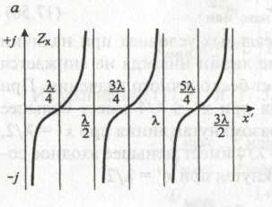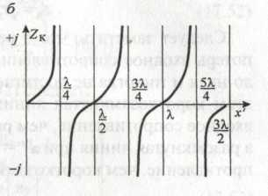

Тангенсоида и котангенсоида характеризуют входное сопротивление линии, как от величины Х, так и от частоты (т е от β), если Х неизменна.

Входное сопротивление линии без потерь при х' $≤λ/$ 4 носит индуктивный характер в режиме короткого замыкания и емкостный в режиме холостого хода. При х' = $λ$/4 в первом случае наступает резонанс токов (z $→∞$), во втором - резонанс напряжений (z=0). Количество резонансов $→к ∞$, т к цепочку можно представить бесконечным количеством катушек и конденсаторов.

Согласно уравнению (17.42), входное сопротивление линии без потерь, нагруженной произвольным сопротивлением $Z_{2}$, $Z=z_{B}\frac{1+\left|n_{2}\right|e^{j\left(Ф-2βx^{1}\right)}}{1-\left|n_{2}\right|e^{j\left(Ф-2βx^{1}\right)}}$,

где Ф — аргумент комплексного коэффициента отражения $n_{2}=\left|n_{2}\right|e^{jФ}$

Входное сопротивление линии достигает максимума при $Ф-2βx^{1}+2kπ=0$, или $x^{1}=\frac{Ф}{2β}+k\frac{λ}{2}$

Волновое сопротивление линии без потерь может быть определено как среднее геометрическое максимального и минимального значений входного сопротивления линии: $z_{B}=\sqrt{r_{max}r_{min}}$

**66. Переходные процессы в линейной r, L – цепи при включении на источник постоянного напряжения. Операторный метод.**



iL(t), UL(t);

1.Независимые начальные условия 

2. Составляем операторную схему замещения.



I(p)=E/r+pL=M(p)/N(p)

Перходим от изображения к ее оригиналу i(p) при помощи формулы разложения

F(p)=M(p)/N(p)  f(t)=e^pt, p-корни уравнения N(p)=0

r+pL=0

p=-r\L

f(t)=E/L * e^(-rt/L)

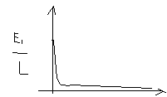

**67. Коэффициенты отражения в начале однородной линии (n1) и в конце линии (n2). Значения коэффициентов в различных режимах работы линии: короткое замыкание, холостой ход, согласованная нагрузка.**

Введём понятие коэффициента отражения волны в начале линии

 где - входное сопротивление линии.

Подстановка A1 и A2 даёт:



Если заданы граничные условия на конце линии, то удобнее отсчитывать расстояние от конца, приняв координату Для A1 и A2 получаем следующие выражения:



Получим окончательные результаты для U и I



Где аналогично предыдущему n2-коэфициент отражения в конце линии.

Где выходное сопротивление в конце линии.

Согласованная нагрузка: Zв = Z2 -> n2=0

Короткое замыкание: Z2 = 0 -> n2=-1

Холостой ход: Z2 = бесконечность -> n2=1

**68. Переходные процессы в r, L, C – цепи при включении на источник постоянного напряжения (колебательный процесс). Операторный метод.**

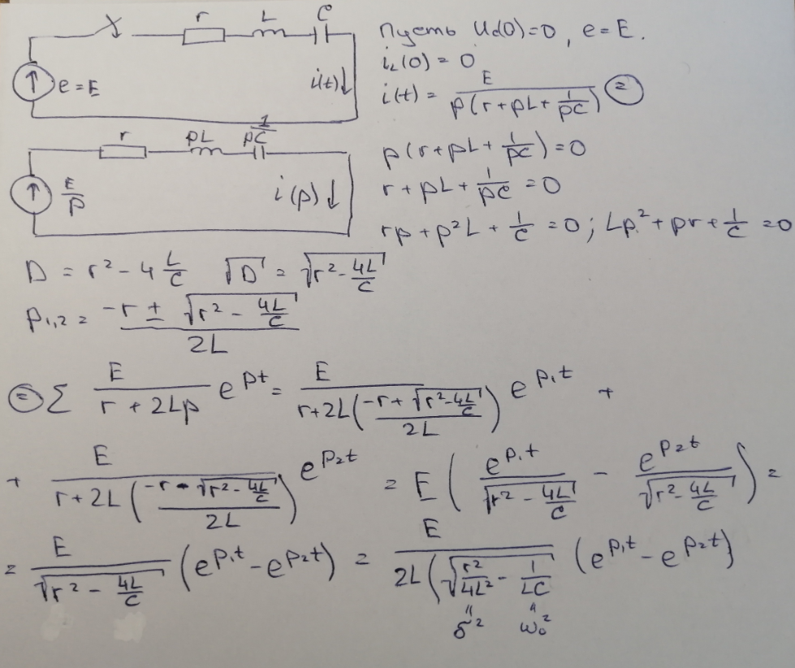

**69. Входное сопротивление однородной линии в различных режимах работы. Распределение сопротивления вдоль линии для режимов: короткого замыкания нагрузки, холостого хода, согласованной нагрузки.**

Входное сопротивление линии, измеренное в произвольной точке на расстоянии х ′ от конца, определяется отношением Z=U/I и может быть представлено в комплексной или гиперболической форме. Будем считать, что линия нагружена на конце некоторым сопротивлением Z2, которое в зависимости от условий может быть любым.

Комплексное входное сопротивление линии

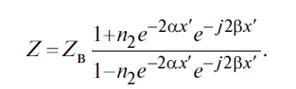

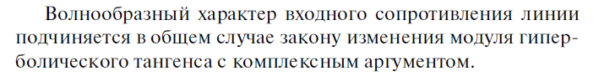

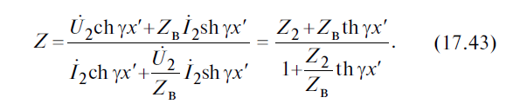

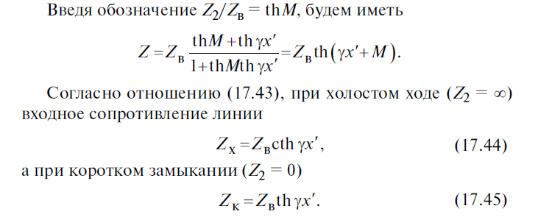

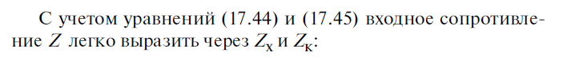

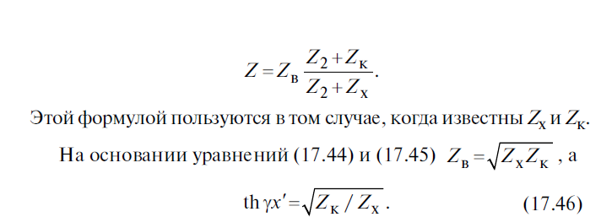

При согласованной нагрузке Z2=Zв  -> Z=Z2=Zв. (не уверена, так как писала сама и информации на этот счет никакой не нашла)

**70. Переходные процессы в r, L, C – цепи при включении на источник постоянного напряжения (апериодический процесс). Операторный метод.**

